ООО «Программные решения плюс»

УТВЕРЖДАЮ  Министр связи и информатизации Республики Беларусь |  | УТВЕРЖДАЮ  Директор  ООО «Программные решения плюс»
____________ К.К. Шульган |  | ____________ Н. В. Гулин
"___" ____________ 2023 г. |  | "___" ____________ 2023 г.

РАЗВИТИЕ И СОВЕРШЕНСТВОВАНИЕ ИНТЕГРИРОВАННОЙ АВТОМАТИЗИРОВАННОЙ СИСТЕМЫ КОНТРОЛЬНОЙ (НАДЗОРНОЙ) ДЕЯТЕЛЬНОСТИ В РЕСПУБЛИКЕ БЕЛАРУСЬ
(ИАС КНД)

РУКОВОДСТВО ПОЛЬЗОВАТЕЛЯ. ФОРМИРОВАНИЕ ОТЧЕТОВ.
ЛИСТ УТВЕРЖДЕНИЯ
ABHC.00004-01 34 07 ЛУ

УТВЕРЖДЁН
ABHC.00004-01 34 07 ЛУ

РАЗВИТИЕ И СОВЕРШЕНСТВОВАНИЕ ИНТЕГРИРОВАННОЙ АВТОМАТИЗИРОВАННОЙ СИСТЕМЫ КОНТРОЛЬНОЙ
(НАДЗОРНОЙ) ДЕЯТЕЛЬНОСТИ В РЕСПУБЛИКЕ БЕЛАРУСЬ
(ИАС КНД)

РУКОВОДСТВО ПОЛЬЗОВАТЕЛЯ. ФОРМИРОВАНИЕ ОТЧЁТОВ
АВНС.00004-01 34 07
Листов 104

2023

АННОТАЦИЯ
В документе «Руководство пользователя. Формирование отчётов» (АВНС.00004-01 34 07) описан порядок действий пользователей при работе с подсистемой «Формирование отчетов» интегрированной автоматизированной системы контрольной (надзорной) деятельности в Республике Беларусь. Инструкция предназначена для государственных органов (их структурных подразделений, территориальных органов, подчиненных организаций) и иных организаций, уполномоченных законодательными актами на осуществление контроля (надзора) за деятельностью проверяемых субъектов.
СОДЕРЖАНИЕ
АННОТАЦИЯ 3
1 НАЗНАЧЕНИЕ И УСЛОВИЯ ПРИМЕНЕНИЯ 13
2 ФОРМИРОВАНИЕ ОТЧЁТОВ 15
2.1 Создание шаблонов отчетов 15
2.2 Разработка шаблона отчёта 18
2.3 Редактирование шаблона отчета 18
2.4 Создание новой формы отчета 19
2.5 Заполнение карточки формы отчетов 22
2.6 Создание отчета 23
2.7 Заполнение карточки отчета 27
2.8 Ввод параметров и формирование отчёта 29
3 ФОРМИРОВАНИЕ ГОТОВЫХ ОТЧЁТОВ 30
3.1 Количество отобранных субъектов 30
3.1.1 Наименование шаблона отчета, код шаблона 30
3.1.2 Параметры отчёта 30
3.2 Предложения в сводный план проверок 30
3.2.1 Наименование шаблона отчета, код шаблона 30
3.2.2 Параметры отчёта 31
3.3 Количество предложений для включения в сводные планы 32
3.3.1 Наименование шаблона отчета, код шаблона 32
3.3.2 Параметры отчёта 32
3.4 Отчет о количестве контрольных мероприятий, включенных в сводные планы проверок органов Комитета госконтроля 34
3.4.1 Наименование шаблона отчета, код шаблона 34
3.4.2 Параметры отчёта 34
3.5 Сводный план проверок 34
3.5.1 Наименование шаблона отчета, код шаблона 34
3.5.2 Параметры отчёта 34
3.6 Отчет о проверках С(ПрС), в отношении которых при планировании КНО должны применять чек–листы 36
3.6.1 Наименование шаблона отчета, код шаблона 36
3.6.2 Параметры отчёта 36
3.7 План выборочных проверок 38
3.7.1 Наименование шаблона отчета, код шаблона 38
3.7.2 Параметры отчёта 38
3.8 Отчет о субъектах хозяйственной деятельности, изменивших место постановки на налоговый учет, включенных в планы выборочных проверок 39
3.8.1 Наименование шаблона отчета, код шаблона 39
3.8.2 Параметры отчёта 40
3.9 Отчет о ликвидированных субъектах хозяйственной деятельности, включенных в планы выборочных проверок 41
3.9.1 Наименование шаблона отчета, код шаблона 41
3.9.2 Параметры отчёта 41
3.10 Количество проверок (надзорных и финансово–хозяйственной деятельности) в проектах планов выборочных проверок (планах выборочных проверок) 43
3.10.1 Наименование шаблона отчета, код шаблона 43
3.10.2 Параметры отчёта 43
3.11 Отчет о количестве записей и пунктов плана в планах выборочных проверок областей и г. Минска 44
3.11.1 Наименование шаблона отчета, код шаблона 44
3.11.2 Параметры отчёта 44
3.12 Информация о количестве контрольных мероприятий, включенных в планы выборочных проверок органов Комитета госконтроля 45
3.12.1 Наименование шаблона отчета, код шаблона 45
3.12.2 Параметры отчёта 45
3.13 Перечень субъектов, со времени последней проверки, которых не прошло N лет 46
3.13.1 Наименование шаблона отчета, код шаблона 46
3.13.2 Параметры отчёта 46
3.14 Отчёт о не включённых субъектах из сводных планов проверок в план выборочных проверок 47
3.14.1 Наименование шаблона отчета, код шаблона 47
3.14.2 Параметры отчёта 47
3.15 Сводный отчет о выполнении плана выборочных проверок 48
3.15.1 Наименование шаблона отчета, код шаблона 48
3.15.2 Параметры отчёта 48
3.16 Информация о проведении выборочных проверок 49
3.16.1 Наименование шаблона отчета, код шаблона 49
3.16.2 Параметры отчёта 49
3.17 О нарушениях нормативных правовых актов, технических нормативных правовых актов, выявленных в ходе проверок за период 51
3.17.1 Наименование шаблона отчета, код шаблона 51
3.17.2 Параметры отчёта 51
3.18 Отчет о результатах рассмотрения правоохранительными органами материалов проверок ревизий по результатам проверок за период 52
3.18.1 Наименование шаблона отчета, код шаблона 52
3.18.2 Параметры отчёта 53
3.19 Отчет о привлечении должностных (юридических) лиц к ответственности по результатам проверок за период 53
3.19.1 Наименование шаблона отчета, код шаблона 53
3.19.2 Параметры отчёта 54
3.20 Отчет о начислении и взыскании обязательных платежей и пени по результатам проверок за период 55
3.20.1 Наименование шаблона отчета, код шаблона 55
3.20.2 Параметры отчёта 55
3.21 Отчет о сэкономленных государственных средствах, материальных ценностях, предотвращенном незаконном расходовании государственных средств и выявленных излишках по результатам проверок за период 57
3.21.1 Наименование шаблона отчета, код шаблона 57
3.21.2 Параметры отчёта 57
3.22 Отчет о предъявлении к восстановлению в бюджет денежных средств или к возмещению сумм причиненного вреда, а также ходе восстановления в бюджет денежных средств или возмещения вреда по результатам проверок за период 58
3.22.1 Наименование шаблона отчета, код шаблона 58
3.22.2 Параметры отчёта 58
3.23 Отчет о проверках проверяемых субъектов в период 60
3.23.1 Наименование шаблона отчета, код шаблона 60
3.23.2 Параметры отчёта 60
3.24 Отчет о результатах проведенных внеплановых проверок 61
3.24.1 Наименование шаблона отчета, код шаблона 61
3.24.2 Параметры отчёта 61
3.25 Отчет о выданных предписаниях за период 63
3.25.1 Наименование шаблона отчета, код шаблона 63
3.25.2 Параметры отчёта 63
3.26 Отчет об отправленных уведомлениях о проведении плановых проверок за период 64
3.26.1 Наименование шаблона отчета, код шаблона 64
3.26.2 Параметры отчёта 64
3.27 Отчет о незаконных проверках 65
3.27.1 Наименование шаблона отчета, код шаблона 65
3.27.2 Параметры отчёта 65
3.28 Информация о количестве проверок, проведенных и завершенных за период по результатам проверки 67
3.28.1 Наименование шаблона отчета, код шаблона 67
3.28.2 Параметры отчёта 67
3.29 Отчет по проверкам реорганизованных субъектов 68
3.29.1 Наименование шаблона отчета, код шаблона 68
3.29.2 Параметры отчёта 68
3.30 Перечень проверок, для проведения которых требовалось согласование 69
3.30.1 Наименование шаблона отчета, код шаблона 69
3.30.2 Параметры отчёта 69
3.31 Продолжительность проверок за период (по дате итогового документа с – по) 70
3.31.1 Наименование шаблона отчета, код шаблона 70
3.31.2 Параметры отчёта 71
3.32 Сведения о количестве проверок, проведенных (завершенных) контролирующими (надзорными) органами (с учетом переходящих проверок) по дате итогового документа по результатам проверки за период с 01 января 2018 г. по 01 января 2019 г. (в отчете не отображаются внеплановые проверки, в отношении которых Указ № 510 не применяется согласно пункту 21 и пункту 23Указа№ 510 в редакции Указа № 376) 72
3.32.1 Наименование шаблона отчета, код шаблона 72
3.32.2 Параметры отчёта 72
3.33 Перечень проверок, в ходе которых проверялись вопросы с фрагментом «введенный фрагмент» (за период по дате итогового документа с – по) 73
3.33.1 Наименование шаблона отчета, код шаблона 73
3.33.2 Параметры отчёта 73
3.34 Сравнительный анализ количества проверок, проведенных в соответствии с Указом № 510 за период <месяц–месяц> в <год– год> гг. (с возможностью формирования отчета по отдельному ГО, госоргану с подчиненными КНО по структуре ГО, по отдельному КНО). 74
3.34.1 Наименование шаблона отчета, код шаблона 74
3.34.2 Параметры отчёта 75
3.35 Отчет о внеплановых проверках 76
3.35.1 Наименование шаблона отчета, код шаблона 76
3.35.2 Параметры отчёта 76
3.36 Отчет по количеству внеплановых проверок по основаниям 77
3.36.1 Наименование шаблона отчета, код шаблона 77
3.36.2 Параметры отчёта 77
3.37 Отчет по внеплановым проверкам в разрезе ГО и оснований 79
3.37.1 Наименование шаблона отчета, код шаблона 79
3.37.2 Параметры отчёта 79
3.38 Отчет по внеплановым проверкам С(ПрС), которые имеют вопросы с пересечением проверяемых периодов 80
3.38.1 Наименование шаблона отчета, код шаблона 80
3.38.2 Параметры отчёта 80
3.39 Отчет по внеплановым проверкам С(ПрС) с отображением вопросов с группированием по сферам 81
3.39.1 Наименование шаблона отчета, код шаблона 81
3.39.2 Параметры отчёта 81
3.40 Отчет по внеплановым проверкам С(ПрС) с отображением вопросов с группированием по рубрикам 83
3.40.1 Наименование шаблона отчета, код шаблона 83
3.40.2 Параметры отчёта 83
3.41 Отчет по внеплановым проверкам С(ПрС) в рамках ГО 84
3.41.1 Наименование шаблона отчета, код шаблона 84
3.41.2 Параметры отчёта 84
3.42 Отчет по проверкам С(ПрС) с превышением срока вручения итогового документа 86
3.42.1 Наименование шаблона отчета, код шаблона 86
3.42.2 Параметры отчёта 86
3.43 Отчет по проверкам С(ПрС) с применением чек–листов 87
3.43.1 Наименование шаблона отчета, код шаблона 87
3.43.2 Параметры отчёта 87
3.44 Отчет по проверкам С(ПрС) с превышением срока оформления итогового документа 88
3.44.1 Наименование шаблона отчета, код шаблона 88
3.44.2 Параметры отчёта 88
3.45 Информация о внеплановых проверках, которые приостанавливались (возобновлялись) 90
3.45.1 Наименование шаблона отчета, код шаблона 90
3.45.2 Параметры отчёта 90
3.46 Информация о внеплановых проверках, которые продлялись 91
3.46.1 Наименование шаблона отчета, код шаблона 91
3.46.2 Параметры отчёта 91
3.47 Отчет по вопросам проверки С(ПрС) 92
3.47.1 Наименование шаблона отчета, код шаблона 92
3.47.2 Параметры отчёта 92
3.48 Отчет о проведении мониторингов субъектов (объектов) за период 93
3.48.1 Наименование шаблона отчета, код шаблона 93
3.48.2 Параметры отчёта 94
3.49 Сравнительный анализ количества рекомендаций, предложений о приостановлении деятельности выданных в ходе мониторингов за период <месяц–месяц> в <год– год> гг. (с возможностью формирования отчета по отдельному ГО с подчиненными КНО по структуре ГО, по отдльному КНО) 95
3.49.1 Наименование шаблона отчета, код шаблона 95
3.49.2 Параметры отчёта 95
3.50 Отчет о проведении мероприятий технического (технологического, проверочного) характера за период 96
3.50.1 Наименование шаблона отчета, код шаблона 96
3.50.2 Параметры отчёта 96
3.51 Сравнительный анализ количества требований (предписаний), предложений о приостановлении деятельности выданных в ходе мониторингов за период <месяц–месяц> в <год– год> гг. (с возможностью формирования отчета по отдельному ГО с подчиненными КНО по структуре ГО, по отдельному КНО) 98
3.51.1 Наименование шаблона отчета, код шаблона 98
3.51.2 Параметры отчёта 98
3.52 Сведения о проведении контрольно-аналитических мероприятий в рамках Указа Президента Республики Беларусь от 16.09.2009 № 510 «О совершенствовании контрольной (надзорной) деятельности в Республике Беларусь» 99
3.52.1 Параметры отчёта 99
3.53 Информация о контрольно-аналитических мероприятиях (КАМ) в отношении субъектов хозяйствования за период 100
3.53.1 Параметры отчёта 100
4 Разграничение доступа пользователей к созданию и формированию отчётов в аналитической платформе 101
4.1 Оператор ИАС КНД 101
4.2 Администратор АП ИАС КНД 101
4.3 Администратор ГО АП ИАС КНД 102
4.3.1 Справочник форм: 102
4.3.2 Список готовых отчётов: 102
4.4 Сотрудник ГО 102
4.4.1 Справочник форм: 102
4.4.2 Список готовых отчётов: 103
4.5 Сотрудник КНО 103
4.5.1 Справочник форм: 103
4.5.2 Список готовых отчётов: 103

НАЗНАЧЕНИЕ И УСЛОВИЯ ПРИМЕНЕНИЯ
Подсистема «Формирование отчетов» являются частью интегрированной автоматизированной системы контрольной (надзорной) деятельности в Республике Беларусь и предназначена для формирования отчётности государственных и контролирующих (надзорных) органов, занимающихся планированием и осуществлением контрольной (надзорной) деятельности.
Переход в подсистему формирования отчетов происходит по нажатию на иконку Аналитическая платформа.
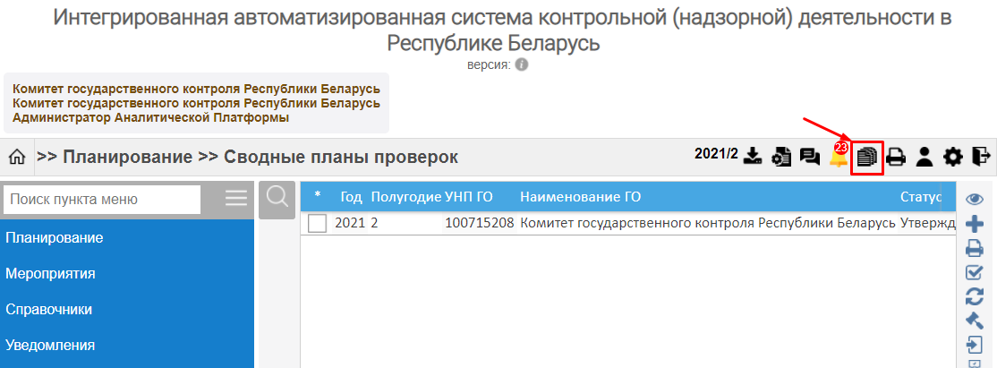
Рисунок 1.1 – Аналитическая платформа

Подсистема формирования отчетов позволяет формировать отчетные документы по всем направлениям контрольной (надзорной) деятельности по системе государственного органа, а также в разрезе контролирующих (надзорных) органов государственного органа на республиканском, областном и районном уровнях, в том числе по планам выборочных проверок в областях (г. Минске) и в целом по республике.
Аналитическая платформа ИАС КНД обеспечивает:
- формирование разработанных в системе отчётов, со вводом необходимых параметров;
- разработка и формирование произвольных аналитических отчетов;
- формирования формализованных отчетов;
- формирование регламентных отчетов по запросу.
Подсистема формирования отчетов обеспечивает формирование формализованных отчетов по всем направлениям контрольной (надзорной) деятельности:
- По выборочным проверкам:
  - по планированию контрольной деятельности;
  - по исполнению планов проверок;
  - по результатам проведения плановых проверок.
- По внеплановым проверкам:
  - по назначению внеплановых проверок;
  - по проведению внеплановых проверок;
  - по результатам проведения внеплановых проверок.
- По мониторингам - по результатам проведения мониторингов.
- По мероприятиям технического (технологического, поверочного) характера - по результатам проведения МТХ.
Все отчеты по проверкам и их результатам формируются с учетом структуры государственного органа, внесенной в классификатор системы, не только в разрезе отдельного контролирующего (надзорного) органа, но и по контролирующему (надзорному) органу с подчиненными органами, по системе госоргана в целом (с подведением итогового результата).
Контролирующему (надзорному) органу доступна своя информация и информация подчиненных КНО. КНО Комитета государственного контроля доступна информация любого ГО.

ФОРМИРОВАНИЕ ОТЧЁТОВ

Создание шаблонов отчетов
Создание шаблонов отчётов осуществляется на странице «Справочник шаблонов отчётов» подпункта «Аналитическая платформа» вкладки «Справочники» (рисунок 2.1).
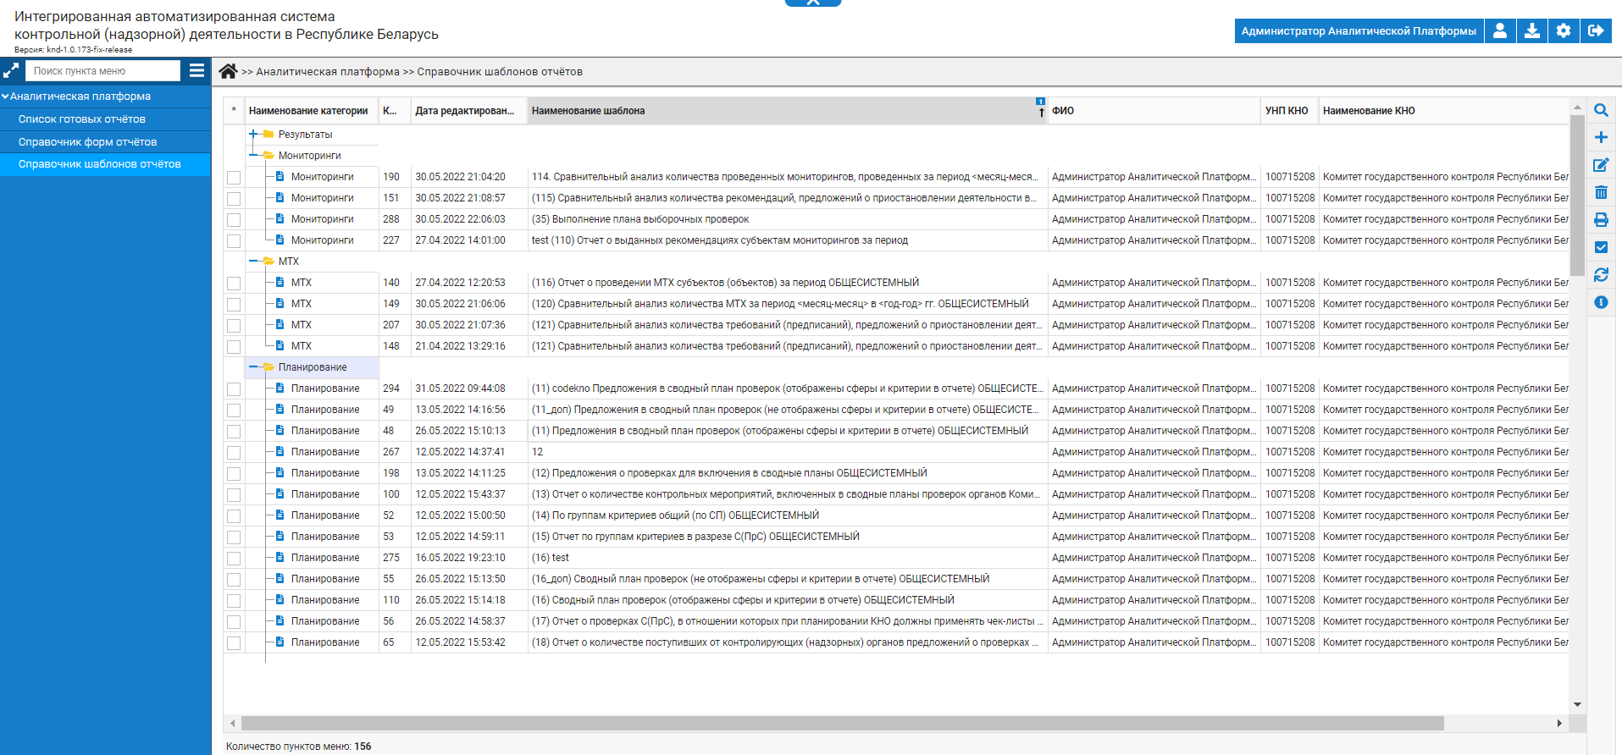
Рисунок 2.1 – Справочник шаблонов отчётов
Справочник шаблонов отчётов содержит:
- Категорию шаблона отчета;
- Код шаблона;
- Наименование шаблона отчёта;
- Шаблон отчёта;
- УНП ГО создателя шаблона отчёта;
- УНП КНО создателя шаблона отчёта;
- Наименование КНО создателя шаблона отчёта;
- ФИО создателя шаблона отчёта
- Статус записи;
- Дата последней операции.

Страница «Шаблоны отчетов» также включает в себя дополнительный блок Панель инструментов. Панель инструментов содержит набор следующих элементов, позволяющих выполнять различные действия с выбранным шаблоном из списка, а также добавлять новые шаблоны в список (таблица 2.1)
Таблица 2.1 Элементы блока «Панель инструментов»
Элемент | Название элемента | Описание элемента
 | Фильтр | Открывает панель фильтров
 | Добавить | Создаёт новый шаблон отчёта с помощью интерфейса дизайнера отчёта
 | Редактировать | Открывает интерфейс дизайнера отчётов для редактирования выбранного шаблона. Пользователь также имеет возможность создания нового шаблона на основе существующего в справочнике.
 | Удалить | Удаляет отмеченные чек-боксами шаблоны из списка
 | Печать | Печать списка шаблонов
 | Выделить все/Снять выделение | Выделить все/Снять выделение записей в списке
 | Обновить | Обновить список
 | Показать зависимости | Открывает окно для показа списка форм, созданных по выбранному шаблону
Фильтр включает в себя поля для ввода. На основании содержащихся в этих полях сведений осуществляется поиск и фильтрация шаблонов в списке.
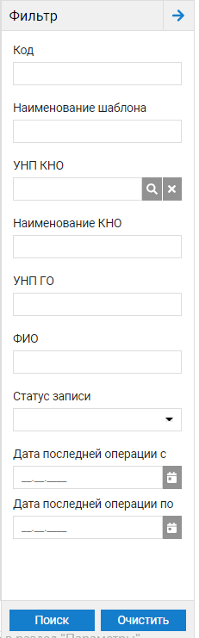
Рисунок 2.2 – Элементы блока «Фильтр»
В данном блоке представлены следующие поля:
- Код шаблона;
- Наименование шаблона;
- УНП КНО;
- Наименование КНО;
- УНП ГО;
- ФИО;
- Статус записи;
- Дата последней операции.

Разработка шаблона отчёта
Создание шаблона отчёта осуществляется путем нажатия на кнопку «Создать шаблон отчёта» на Панели инструментов, после чего появится окно Дизайнера отчётов (рисунок 2.3).
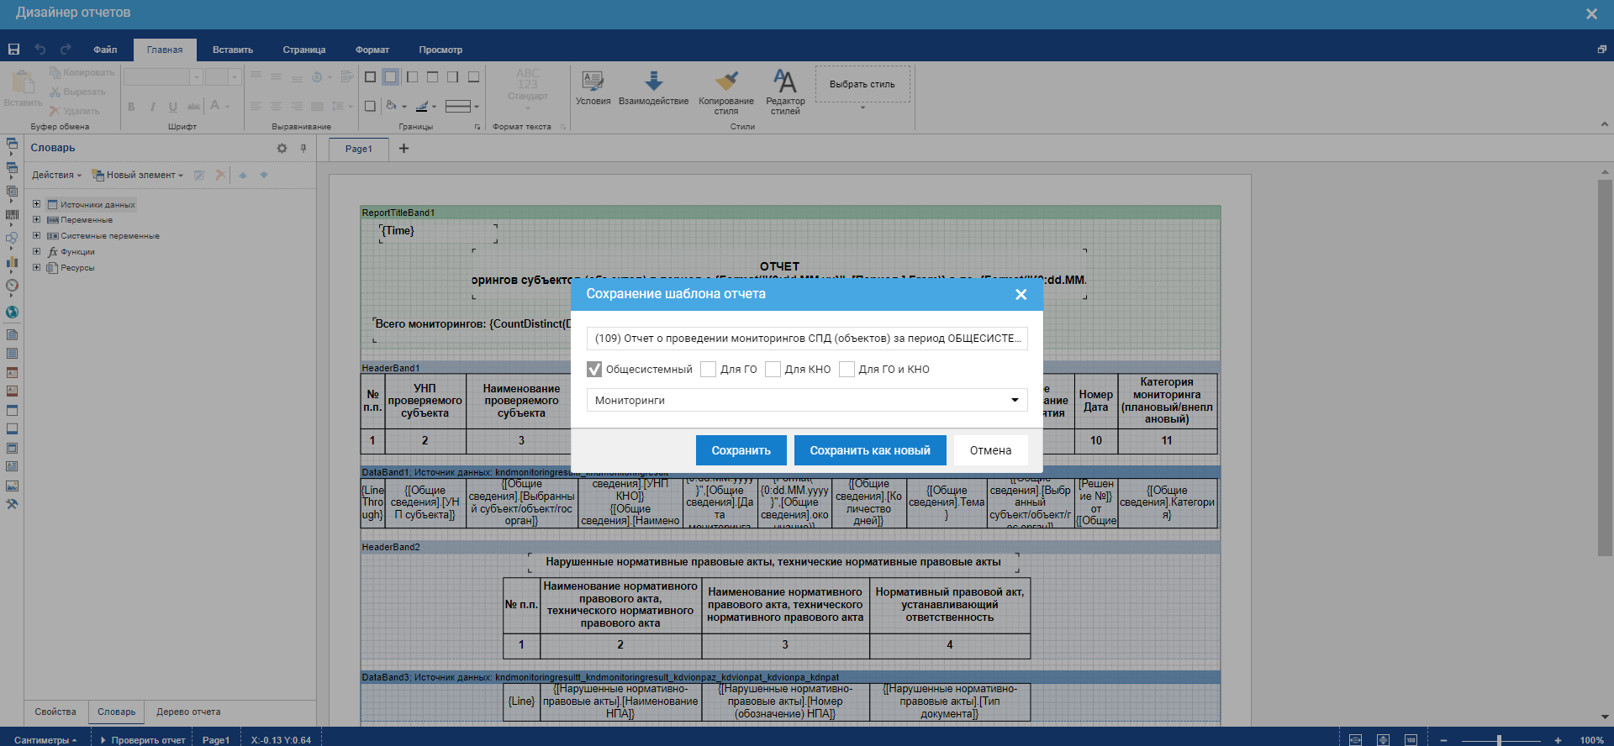
Рисунок 2.3 – Создание нового шаблона отчёта
При сохранении шаблона отчета обязательны для заполнения значение видимость и категория отчета.
Видимость шаблона «Для ГО», «Для КНО» и «Для ГО и КНО» определяется принадлежностью пользователя к КНО и его структуре. Общесистемные шаблоны доступны для всех пользователей.
После разработки шаблона отчёта в дизайнере отчётов он сохраняется в справочник шаблонов отчётов.

Редактирование шаблона отчета
С помощью стандартных фильтров производится поиск в справочнике шаблонов отчётов необходимого шаблона для редактирования. Отмечаем необходимый шаблон в справочнике и нажимаем кнопку «Редактировать».
Редактируем шаблон в дизайнере отчётов и сохраняем в его в справочнике шаблонов отчётов. Шаблон из дизайнера отчётов можно сохранить со старым именем нажатием кнопки «Сохранить» или сохранить его в справочнике с новым именем нажатием кнопки «Сохранить как».

Создание новой формы отчета
Нажатием на кнопки «Добавить» в окне справочника форм создаётся новая форма отчёта.
Создание форм отчётов осуществляется на странице «Справочник форм отчетов» подпункта «Аналитическая платформа» вкладки «Справочники» (рисунок 2.4).
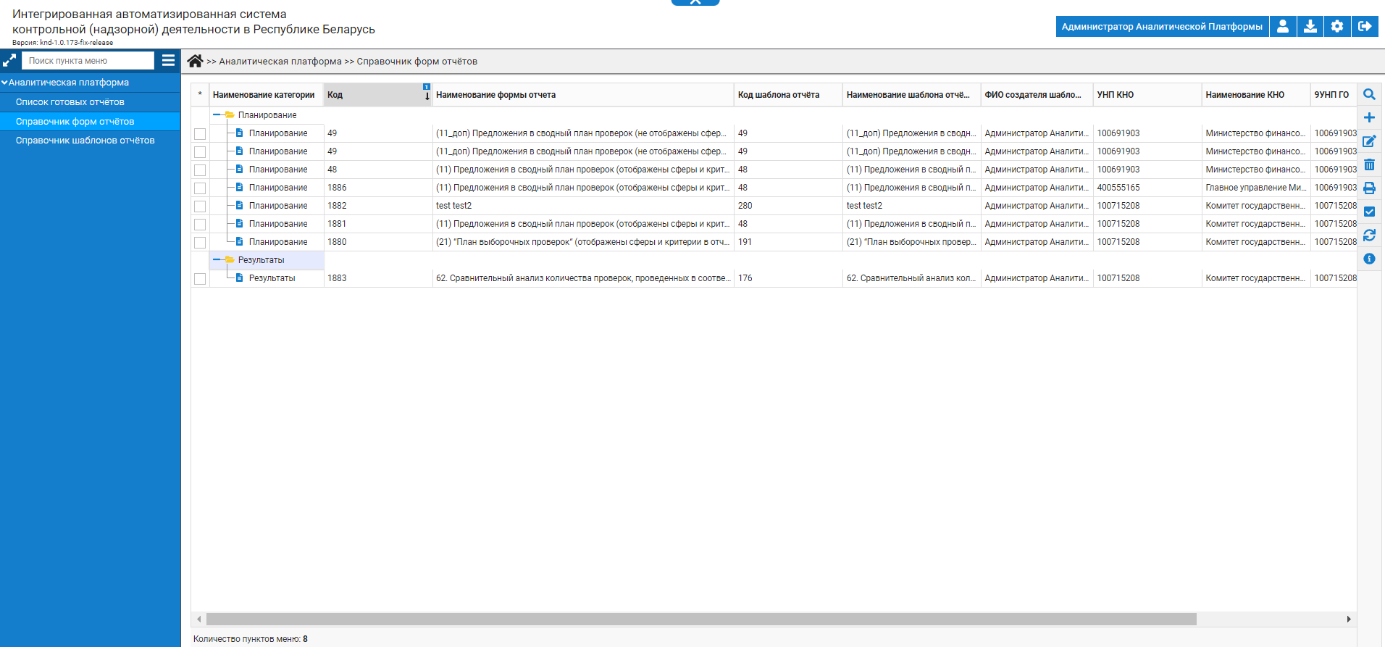
Рисунок 2.4 – Справочник форм отчётов
Справочник форм отчётов содержит:
- Категорию формы отчета;
- Код формы отчёта;
- Наименование формы отчета;
- Код шаблона отчета;
- Наименование шаблона отчета;
- УНП КНО формы отчёта;
- Наименование КНО формы отчёта;
- УНП ГО создатель шаблона отчёта;
- ФИО создателя шаблона отчёта;
- ФИО пользователя, создателя формы отчёта;
- № структурного подразделения создателя формы отчёта;
- Статус записи;
- Дата последней операции.
Страница «Формы отчетов» также включает в себя дополнительный блок Панель инструментов.
Панель инструментов содержит набор следующих элементов, позволяющих выполнять различные действия с выбранным формами из списка, а также добавлять новые формы в список (таблица 2.2)
Таблица 2.2 Элементы блока «Панель инструментов»
Элемент | Название элемента | Описание элемента
 | Фильтр | Открывает панель фильтров
 | Добавить | Открывает карточку создания новой формы отчётов
 | Редактировать | Открывает существующую форму отчётов для изменения (редактирования). Пользователь также имеет возможность создания новой формы отчётов на основе уже существующей в справочнике.
 | Удалить | Удаляет отмеченные чек-боксами формы из списка
 | Печать | Печать списка форм
 | Выделить все/Снять выделение | Выделить все/Снять выделение записей в списке
 | Обновить | Обновить список
 | Показать зависимости | Открывает окно для показа списка отчётов, созданных по выбранной форме
Фильтр включает в себя поля для ввода. На основании содержащихся в этих полях сведений осуществляется поиск и фильтрация шаблонов в списке.

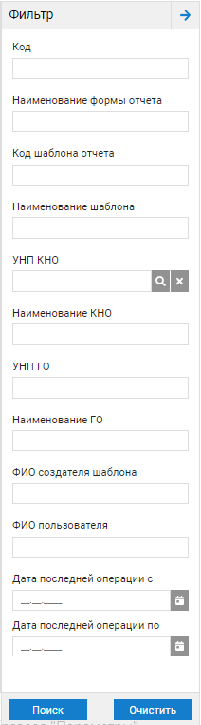
Рисунок 2.5 – Элементы блока «Фильтр»
В данном блоке представлены следующие поля:
- Код формы отчётов;
- Наименование формы отчётов;
- Код шаблона отчёта;
- Наименование шаблона отчёта;
- УНП КНО формы отчёта;
- Наименование КНО формы отчёта;
- УНП ГО создатель шаблона отчёта;
- Наименование ГО формы отчёта;
- ФИО создателя шаблона отчёта;
- ФИО пользователя, создателя формы отчёта;
- Дата последней операции.

Заполнение карточки формы отчетов
Информация формы представлена в виде Карточки формы отчётов (далее – Форма отчётов) с набором полей и разделов, содержащих сведения о форме отчётов (рисунок 2.6).
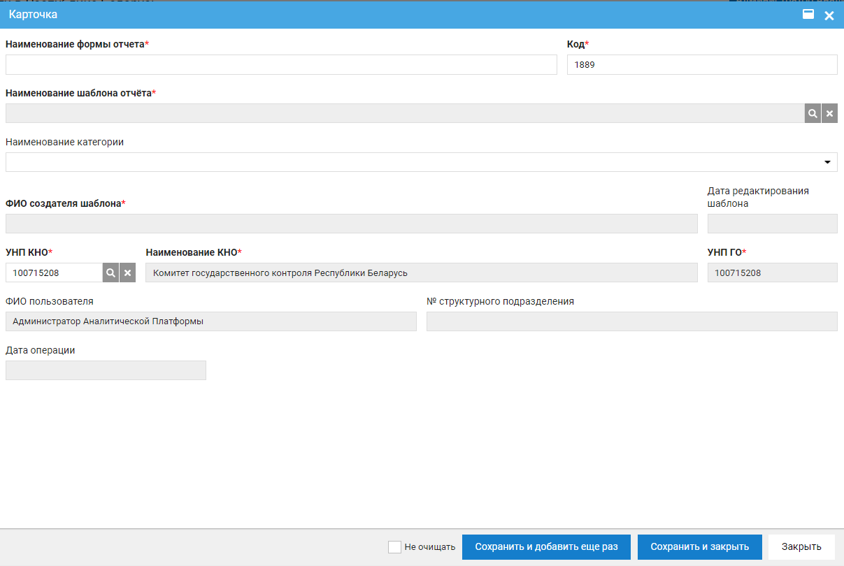
Рисунок 2.6 – Карточка формы отчёта
Карточка формы отчётов позволяет выполнять следующий набор функций:
- просмотр информации о форме отчётов;
- ввод наименования формы отчётов;
- ввод кода формы отчётов;
- выбор категории формы отчета;
- выбор шаблона отчётов из справочника шаблонов отчётов;
- выбор УНП КНО.
Создание новой формы отчётов происходит с помощью кнопки «Добавить».
Наименование формы отчёта по умолчанию заполняется из наименования шаблона отчёта. Возможно редактирование наименования формы отчёта.
Информация о шаблоне отчёта зафиксирована и не меняется. Она может измениться только при повторном выборе пользователем шаблона из справочника шаблонов отчётов.
УНП КНО автоматически пред заполнено данными создателя шаблона. Пользователь может выбрать новое значение УНП КНО, открыв справочник КНО. Доступные пользователю КНО отфильтровывается от УНП КНО текущего пользователя, иерархично доступными нижестоящими значениями КНО. Если пользователь - оператор ИАС КНД, то ему доступен весь список КНО. Наименование КНО заполняется автоматически в зависимости от значения УНП КНО.
УНП ГО и наименование ГО, ФИО создателя шаблона автоматически заполняется системой данными создателя шаблона отчёта. Информация о шаблоне отчёта зафиксирована и не меняется. Она может измениться только при повторном выборе пользователем шаблона из справочника шаблонов отчётов.
ФИО пользователя, № структурного подразделения автоматически заполняется системой по указанным при авторизации данным.

Создание отчета
Создание отчётов осуществляется на странице «Список готовых отчетов» подпункта «Аналитическая платформа» (рисунок 2.8).
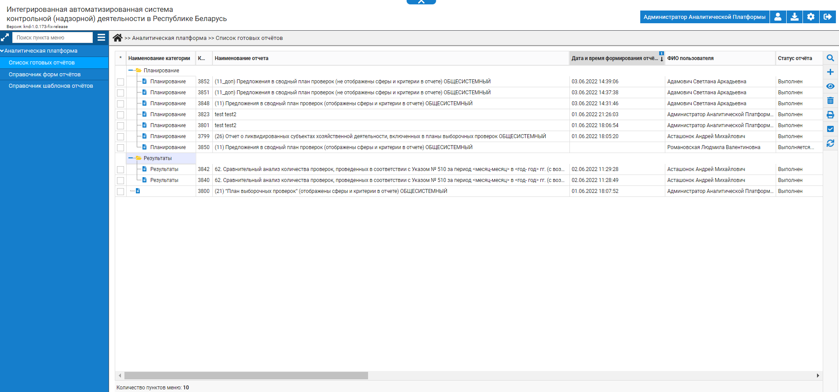
Рисунок 2.8 – Список готовых отчётов
Список готовых отчётов содержит:
- Категорию готового отчета;
- Код отчёта;
- Наименование отчета;
- Статус отчёта;
- Текст ошибки формирования отчёта;
- Наименование файла сформированного отчета;
- Наименование формата отчета;
- Код формы отчета;
- Наименование формы отчета;
- Код шаблона отчета;
- Наименование шаблона отчета;
- УНП КНО формы отчёта;
- Наименование КНО формы отчёта;
- УНП ГО создатель формы отчёта;
- Параметры отчёта;
- Признак открыть отчёт после формирования;
- ФИО пользователя создателя отчёта;
- № структурного подразделения создателя отчёта;
- Дата и время формирования отчёта.

Страница «Список готовых отчетов» также включает в себя дополнительный блок Панель инструментов.
Панель инструментов содержит набор следующих элементов, позволяющих выполнять различные действия с выбранным отчётами из списка, а также добавлять новые отчёты в список (таблица 2.3)
Таблица 2.3 Элементы блока «Панель инструментов»
Элемент | Название элемента | Описание элемента
 | Фильтр | Открывает панель фильтров
 | Добавить | Открывает карточку создания нового отчёта
 | Показать | Переход к карточке сформированного отчета. Открыв карточку готового отчета, пользователь может скачать и открыть отчёт. Отчет загружается на рабочую станцию пользователя и открываться с помощью установленных программных средств. Можно распечатать открытый для просмотра отчёт.
 | Удалить | Удаляет отмеченные чек-боксами отчёты из списка
 | Печать | Печать списка отчётов
 | Выделить все/Снять выделение | Выделить все/Снять выделение записей в списке
 | Обновить | Обновить список
Фильтр включает в себя поля для ввода. На основании содержащихся в этих полях сведений осуществляется поиск и фильтрация отчётов в списке.
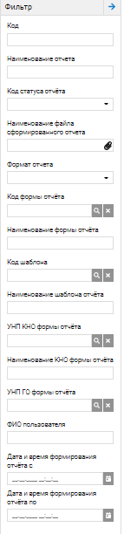
Рисунок 2.9 – Элементы блока «Фильтр
В данном блоке представлены следующие поля:
- Код отчёта;
- Наименование отчёта;
- Статус отчёта;
- Наименование файла сформированного отчёта;
- Формат отчёта;
- Код формы отчёта;
- Наименование формы отчёта;
- Код шаблона;
- Наименование шаблона отчёта;
- УНП КНО формы отчёта;
- Наименование КНО формы отчёта;
- УНП ГО создатель шаблона отчёта;
- ФИО создателя отчёта;
- Дата и время формирования отчёта.

Заполнение карточки отчета
Информация отчёта представлена в виде Карточки отчёта (далее –отчёт) с набором полей и разделов, содержащих сведения о отчёте (рисунок 2.10).
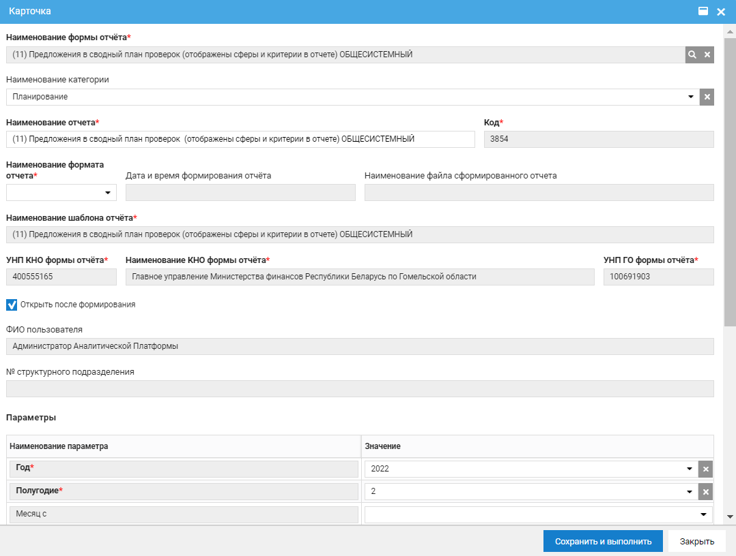
Рисунок 2.10 – Карточка отчёта
Для того, чтобы открыть Карточку необходимо выбрать нужный элемент из списка и нажать на кнопку «Просмотр» на Панели инструментов. После этого откроется Карточка.
Карточка отчёта позволяет выполнять следующий набор функций:
- просмотр информации о готовом отчёте;
- ввод наименования нового отчёта;
- выбор категории нового отчета;
- выбор формата нового отчёта;
- выбор формы отчёта из справочника форм отчётов;
- ввод параметров отчёта;
- выбор признака «Открыть после формирования».
Создание нового отчёта происходит с помощью кнопки «Добавить».
Наименование отчёта по умолчанию заполняется из наименования формы отчёта. Возможно редактирование наименования отчёта.
Информация о шаблоне и форме отчёта зафиксирована и не меняется. Она может измениться только при повторном выборе пользователем формы из справочника форм отчётов.
УНП и наименование КНО, УНП ГО автоматически пред заполнено данными формы шаблона.
Информация о форме отчёта зафиксирована и не меняется. Она может измениться только при повторном выборе пользователем формы из справочника форм отчётов.
ФИО пользователя, № структурного подразделения автоматически заполняется системой по указанным при авторизации данным.
При нажатии на « Добавить» система открывает пустую карточку отчёта.
Создание нового отчёта на основе ранее успешно созданного происходить с помощью установленного в списке чек-бокса на готовый отчёт и нажатия кнопки «Добавить».

Ввод параметров и формирование отчёта
Рекомендуется заполнение полей производить в порядке продвижения по окну сверху вниз и слева направо.
Следует отметить, что чем больше задано критериев отбора, тем меньше срез выбираемых из БД данных, и тем меньше время формирования отчета.
Для формирования отчета необходимо:
- в панели инструментов списка готовых отчётов и нажать кнопку Добавить;
- в открывшемся окне карточки отчёта выбрать форму отчёта из справочника форм отчётов;
- задать формат отчёта;
- отметить чек-бокс «открыть после формирования»;
- в области «Параметры» заполнить требуемые значения параметров отчёта;
- нажать кнопку «Сохранить и выполнить».

ФОРМИРОВАНИЕ ГОТОВЫХ ОТЧЁТОВ

Количество отобранных субъектов

Наименование шаблона отчета, код шаблона
Количество отобранных субъектов (7), код – 427

Параметры отчёта
Год (обязательно для ввода) – выпадающий список с возможностью единичного выбора года.
Полугодие – выпадающий список с возможностью единичного выбора 1 или 2 полугодия. При пустом значении выведет данные за год.
ГО – кнопка вывода значений справочника для единичного выбора ГО. Поле неактивно для пользователей, которые относятся к КНО.
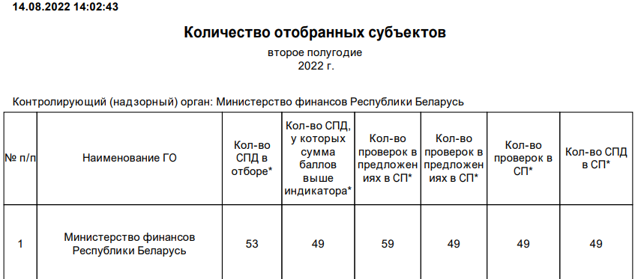
Рисунок 3.1 – Отчёт «Количество отобранных субъектов»

Предложения в сводный план проверок

Наименование шаблона отчета, код шаблона
Предложения в сводный план проверок (не отображены сферы и критерии) (11_доп), код – 299;
Предложения в сводный план проверок (отображены сферы и критерии) (11), код – 300.

Параметры отчёта
Год (обязательно для ввода) – выпадающий список с возможностью единичного выбора года.
Полугодие – выпадающий список с возможностью единичного выбора 1 или 2 полугодия. При пустом значении выведет данные за год.
Месяц с _ по _ – выпадающий список с возможностью единичного выбора названия месяца.
ГО - кнопка вывода значений справочника для единичного выбора ГО. Поле неактивно для пользователей, которые относятся к КНО.
Контролирующий (надзорный) орган – кнопка вывода значений справочника для единичного выбора КНО.
С подчиненными – чек-бокс. В активном состоянии выбирает записи из параметра «Контролирующий (надзорный) орган» и его подчиненных КНО в соответствии со справочником.
Проверка ФХД/Надзорная – выпадающий список с возможностью единичного выбора значения «ФХД»/ «Надзорная»/пусто.
Согласование – выпадающий список с возможностью единичного выбора значения.
Территория – выпадающий список с возможностью единичного выбора Минск, области или пусто.
Проверяемые СПД – кнопка вывода значений справочника для единичного выбора КНО.
Телефон исполнителя – При задании параметра отбора учитываются проверки, у которых телефон исполнителя содержит заданную комбинацию цифр.
Сферы деятельности (для Предложения в сводный план проверок (отображены сферы и критерии)) – кнопка вывода значений справочника для выбора.
Критерии отнесения к группе риска (для Предложения в сводный план проверок (отображены сферы и критерии)) – кнопка вывода значений справочника для выбора.
Субъекты проверки, поданные на ликвидацию – при установленном флажке в отчёт выбираются только субъекты проверки, поданные на ликвидацию.
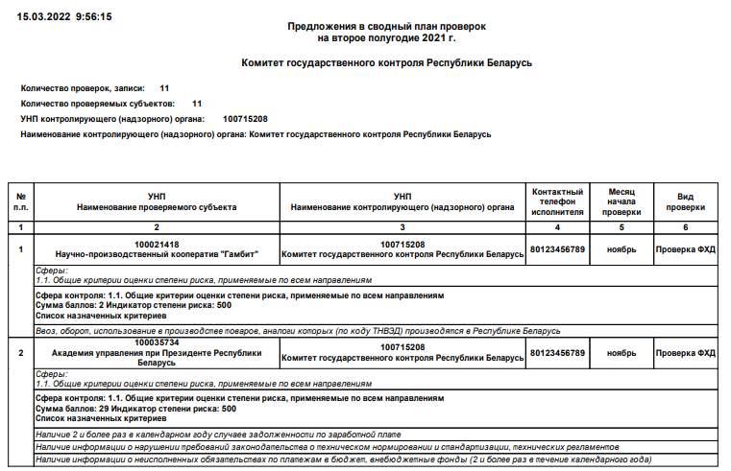
Рисунок 3.2 – Отчёт «Предложения в сводный план проверок (отображены сферы и критерии)»

Количество предложений для включения в сводные планы

Наименование шаблона отчета, код шаблона
Количество предложений для включения в сводные планы (12), код – 425

Параметры отчёта
Год (обязательно для ввода) – выпадающий список с возможностью единичного выбора года.
Полугодие – выпадающий список с возможностью единичного выбора 1 или 2 полугодия. При пустом значении выведет данные за год.
Месяц с _ по _ – выпадающий список с возможностью единичного выбора названия месяца.
Проверка ФХД/Надзорная – выпадающий список с возможностью единичного выбора значения «ФХД»/ «Надзорная»/пусто.
Согласование – выпадающий список с возможностью единичного выбора значения.
Территория – выпадающий список с возможностью единичного выбора Минск, области или пусто.
ГО, утвердивший сводный план – кнопка вывода значений справочника для единичного выбора ГО.
Контролирующий (надзорный) орган – кнопка вывода значений справочника для единичного выбора КНО.
С подчиненными – чек-бокс. В активном состоянии выбирает записи из параметра «Контролирующий (надзорный) орган» и его подчиненных КНО в соответствии со справочником.
Проверяемые СПД – кнопка вывода значений справочника для единичного выбора СПД.
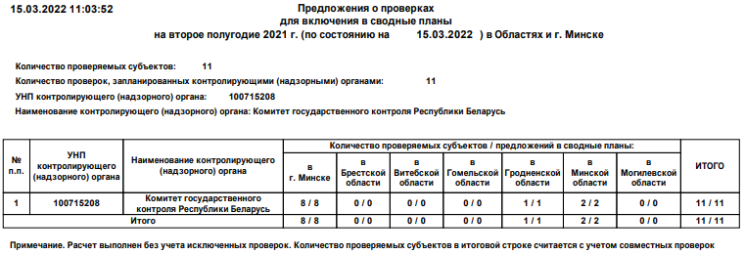
Рисунок 3.3 – Отчёт «Количество предложений для включения в сводные планы»

Отчет о количестве контрольных мероприятий, включенных в сводные планы проверок органов Комитета госконтроля

Наименование шаблона отчета, код шаблона
Отчет о количестве проверок, включенных в СП органов КГК (13), код - 432

Параметры отчёта
Год (обязательно для ввода) – выпадающий список с возможностью единичного выбора года.
Полугодие – выпадающий список с возможностью единичного выбора 1 или 2 полугодия. При пустом значении выведет данные за год.
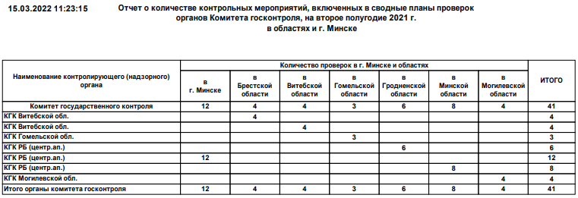
Рисунок 3.4 – Отчёт «Количество контрольных мероприятий, включенных в сводные планы проверок органов Комитета госконтроля»

Сводный план проверок

Наименование шаблона отчета, код шаблона
Сводный план проверок (не отображены сферы и критерии) (16_доп), код – 306;
Сводный план проверок (отображены сферы и критерии) (16), код – 307

Параметры отчёта
Год (обязательно для ввода) – выпадающий список с возможностью единичного выбора года.
Полугодие – выпадающий список с возможностью единичного выбора 1 или 2 полугодия. При пустом значении выведет данные за год.
Месяц с _ по _ – выпадающий список с возможностью единичного выбора названия месяца.
Проверка ФХД/Надзорная – выпадающий список с возможностью единичного выбора значения «ФХД»/ «Надзорная»/пусто.
Основание проверки – кнопка вывода справочника для единичного выбора.
Территория – выпадающий список с возможностью единичного выбора Минск, области или пусто.
ГО, утвердивший сводный план – кнопка вывода значений справочника для единичного выбора ГО.
Контролирующий (надзорный) орган – кнопка вывода значений справочника для единичного выбора КНО.
С подчиненными – чек-бокс. В активном состоянии выбирает записи из параметра «Контролирующий (надзорный) орган» и его подчиненных КНО в соответствии со справочником.
Проверяемые СПД – кнопка вывода значений справочника для единичного выбора СПД.
Телефон исполнителя – при задании параметра отбора учитываются проверки, у которых телефон исполнителя содержит заданную комбинацию цифр.
Сферы деятельности (для Сводный план проверок (отображены сферы) – кнопка вывода значений справочника для единичного выбора.
Критерии отнесения к группе риска (для Сводный план проверок (отображены сферы)) – кнопка вывода справочника для выбора.
Ликвидированные субъекты – чек-бокс. В активном состоянии будут выбраны только ликвидированные субъекты.
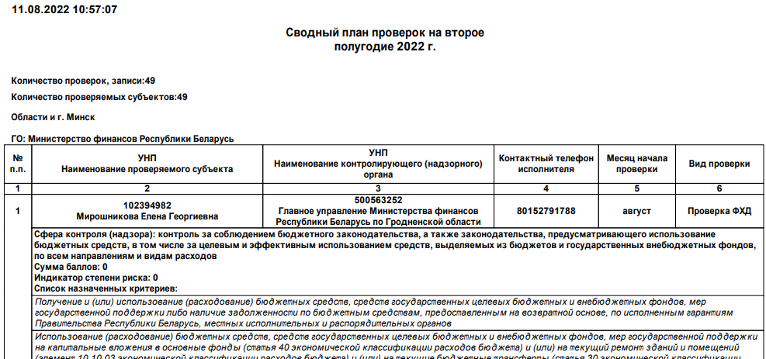
Рисунок 3.5 – Отчёт «Сводный план проверок»

Отчет о проверках С(ПрС), в отношении которых при планировании КНО должны применять чек–листы

Наименование шаблона отчета, код шаблона
Отчет о проверках С(ПрС) с чек–листами (не отображены сферы) (17_доп), код – 309;
Отчет о проверках С(ПрС) с чек–листами (отображены сферы) (17), код – 308.

Параметры отчёта
Год (обязательно для ввода) – выпадающий список с возможностью единичного выбора года.
Полугодие – выпадающий список с возможностью единичного выбора 1 или 2 полугодия. При пустом значении выведет данные за год.
Месяц с _ по _ – выпадающий список с возможностью единичного выбора названия месяца.
Проверка ФХД/Надзорная – выпадающий список с возможностью единичного выбора значения «ФХД»/ «Надзорная»/пусто.
Территория – выпадающий список с возможностью единичного выбора Минск, области или пусто.
ГО, утвердивший сводный план – кнопка вывода значений справочника для единичного выбора ГО.
Контролирующий (надзорный) орган – кнопка вывода значений справочника для единичного выбора КНО.
С подчиненными – чек-бокс. В активном состоянии выбирает записи из параметра «Контролирующий (надзорный) орган» и его подчиненных КНО в соответствии со справочником.
Проверяемые СПД – кнопка вывода значений справочника для единичного выбора СПД.
Телефон исполнителя – при задании параметра отбора учитываются проверки, у которых телефон исполнителя содержит заданную комбинацию цифр.
Сферы деятельности (Отчет о проверках С(ПрС) с чек-листами (отображены сферы)) – кнопка вывода значений справочника для выбора.
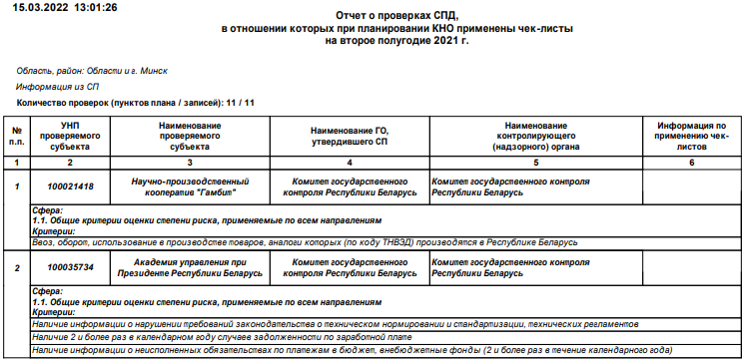
Рисунок 3.6 – Отчёт «О проверках С(ПрС), в отношении которых при планировании КНО должны применять чек–листы (отображены сферы)»

План выборочных проверок

Наименование шаблона отчета, код шаблона
План выборочных проверок (не отображены сферы и критерии) (21_доп), код – 313;
План выборочных проверок (отображены сферы и критерии) (21), код – 312.

Параметры отчёта
Год (обязательно для ввода) – выпадающий список с возможностью единичного выбора года.
Полугодие – выпадающий список с возможностью единичного выбора 1 или 2 полугодия. При пустом значении выведет данные за год.
Месяц с _ по _ – выпадающий список с возможностью единичного выбора названия месяца.
Проверка ФХД/Надзорная – выпадающий список с возможностью единичного выбора значения «ФХД»/ «Надзорная»/пусто.
Согласование – выпадающий список с возможностью единичного выбора значения.
Статус плана – выпадающий список с возможностью единичного выбора статуса.
Территория – выпадающий список с возможностью единичного выбора Минск, области или пусто.
ГО, утвердивший сводный план – кнопка вывода значений справочника для единичного выбора ГО.
Контролирующий (надзорный) орган – кнопка вывода значений справочника для единичного выбора КНО.
С подчиненными – чек-бокс. В активном состоянии выбирает записи из параметра «Контролирующий (надзорный) орган» и его подчиненных КНО в соответствии со справочником.
Проверяемые СПД – кнопка вывода значений справочника для единичного выбора СПД.
Номер пункта плана – при задании параметра учитываются проверки, у которых номер пункта плана содержит заданную комбинацию цифр.
Телефон исполнителя – при задании параметра отбора учитываются проверки, у которых телефон исполнителя содержит заданную комбинацию цифр.
Сферы деятельности (для План выборочных проверок (отображены сферы)) – доступна кнопка вывода значений справочника для выбора.
Критерии отнесения к группе риска (для План выборочных проверок (отображены сферы)) – доступна кнопка вывода значений справочника для выбора.
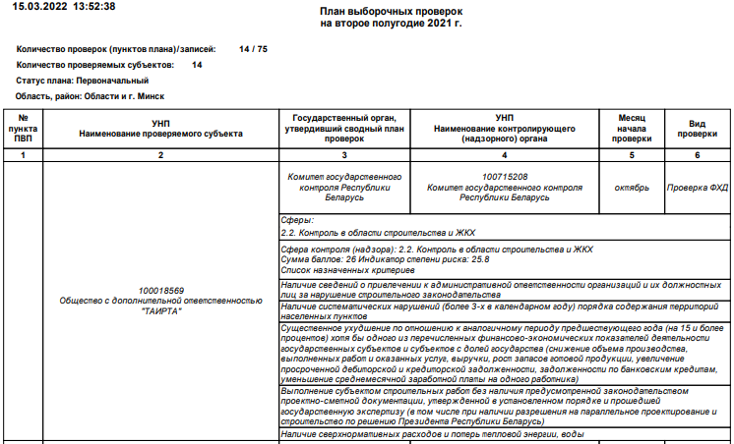
Рисунок 3.7 – Отчёт «План выборочных проверок»

Отчет о субъектах хозяйственной деятельности, изменивших место постановки на налоговый учет, включенных в планы выборочных проверок

Наименование шаблона отчета, код шаблона
С(ПрС), изменившие место постановки, включенные в ПВП

Параметры отчёта
Год (обязательно для ввода) – выпадающий список с возможностью единичного выбора года.
Полугодие – выпадающий список с возможностью единичного выбора 1 или 2 полугодия. При пустом значении выведет данные за год.
Месяц с _ по _ – выпадающий список с возможностью единичного выбора названия месяца.
Статус плана – выпадающий список с возможностью единичного выбора статуса.
Территория – выпадающий список с возможностью единичного выбора Минск, области или пусто.
ГО, утвердивший сводный план – кнопка вывода значений справочника для единичного выбора ГО.
Контролирующий (надзорный) орган – кнопка вывода значений справочника для единичного выбора КНО.
С подчиненными – чек-бокс. В активном состоянии выбирает записи из параметра «Контролирующий (надзорный) орган» и его подчиненных КНО в соответствии со справочником.
Проверяемые СПД – кнопка вывода значений справочника для единичного выбора СПД.
Номер пункта плана – при задании параметра учитываются проверки, у которых номер пункта плана содержит заданную комбинацию цифр.
Телефон исполнителя – при задании параметра отбора учитываются проверки, у которых телефон исполнителя содержит заданную комбинацию цифр.
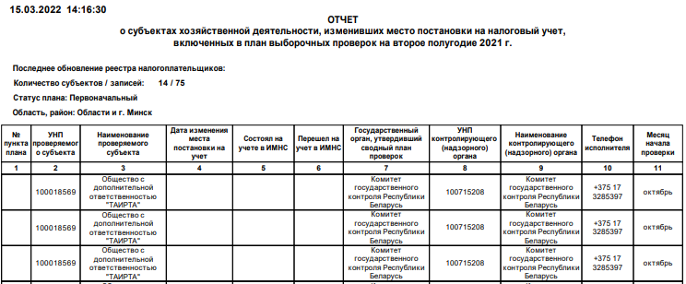
Рисунок 3.8 – Отчёт «О субъектах хозяйственной деятельности, изменивших место постановки на налоговый учет, включенных в планы выборочных проверок»

Отчет о ликвидированных субъектах хозяйственной деятельности, включенных в планы выборочных проверок

Наименование шаблона отчета, код шаблона
Ликвидированные субъекты, включенные в ПВП (26), код – 319.

Параметры отчёта
Год (обязательно для ввода) – выпадающий список с возможностью единичного выбора года.
Полугодие – выпадающий список с возможностью единичного выбора 1 или 2 полугодия. При пустом значении выведет данные за год.
Месяц с _ по _ – выпадающий список с возможностью единичного выбора названия месяца.
Статус плана – выпадающий список с возможностью единичного выбора статуса.
Территория – выпадающий список с возможностью единичного выбора Минск, области или пусто.
ГО, утвердивший сводный план – кнопка вывода значений справочника для единичного выбора ГО.
Контролирующий (надзорный) орган – кнопка вывода значений справочника для единичного выбора КНО.
С подчиненными – чек-бокс. В активном состоянии выбирает записи из параметра «Контролирующий (надзорный) орган» и его подчиненных КНО в соответствии со справочником.
Проверяемые СПД – кнопка вывода значений справочника для единичного выбора СПД.
Номер пункта плана – при задании параметра учитываются проверки, у которых номер пункта плана содержит заданную комбинацию цифр.
Телефон исполнителя – при задании параметра отбора учитываются проверки, у которых телефон исполнителя содержит заданную комбинацию цифр.
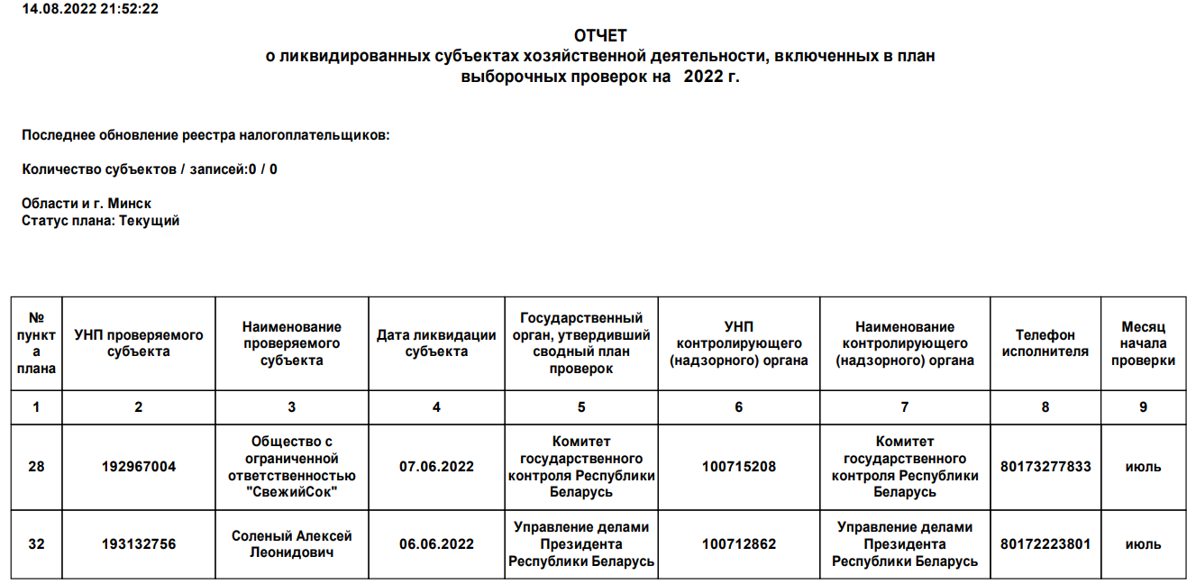
Рисунок 3.9 – Отчёт «О ликвидированных субъектах хозяйственной деятельности, включенных в планы выборочных проверок»

Количество проверок (надзорных и финансово–хозяйственной деятельности) в проектах планов выборочных проверок (планах выборочных проверок)

Наименование шаблона отчета, код шаблона
Количество проверок (надзорные и ФХД) в ПВП (27), код – 320.

Параметры отчёта
Год (обязательно для ввода) – выпадающий список с возможностью единичного выбора года.
Полугодие – выпадающий список с возможностью единичного выбора 1 или 2 полугодия. При пустом значении выведет данные за год.
Территория – выпадающий список с возможностью единичного выбора Минск, области или пусто.
Статус плана – выпадающий список с возможностью единичного выбора статуса.
По состоянию на – поле ручного ввода либо выбор даты из календаря.
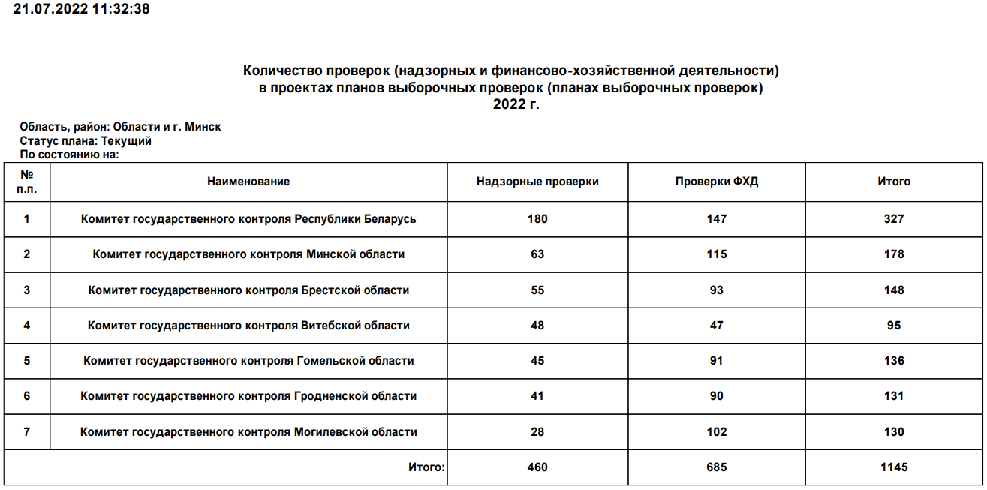
Рисунок 3.10 – Отчёт «Количество проверок (надзорных и финансово­–хозяйственной деятельности) в проектах планов выборочных проверок (планах выборочных проверок)»

Отчет о количестве записей и пунктов плана в планах выборочных проверок областей и г. Минска

Наименование шаблона отчета, код шаблона
Количество записей и пунктов плана ПВП (29), код – 322.

Параметры отчёта
Год (обязательно для ввода) – выпадающий список с возможностью единичного выбора года.
По состоянию на (обязательно для ввода) – выпадающий календарь с возможностью выбора даты в 1 и во 2–м полугодии.
- 1–е полугодие (обязательно для ввода) – выпадающий справочник с возможностью выбора дня.
- 2–е полугодие (обязательно для ввода) – выпадающий справочник с возможностью выбора дня.
Статус плана – выпадающий список с возможностью единичного выбора статуса.
Территория - выпадающий список с возможностью единичного выбора Минск, области или пусто.
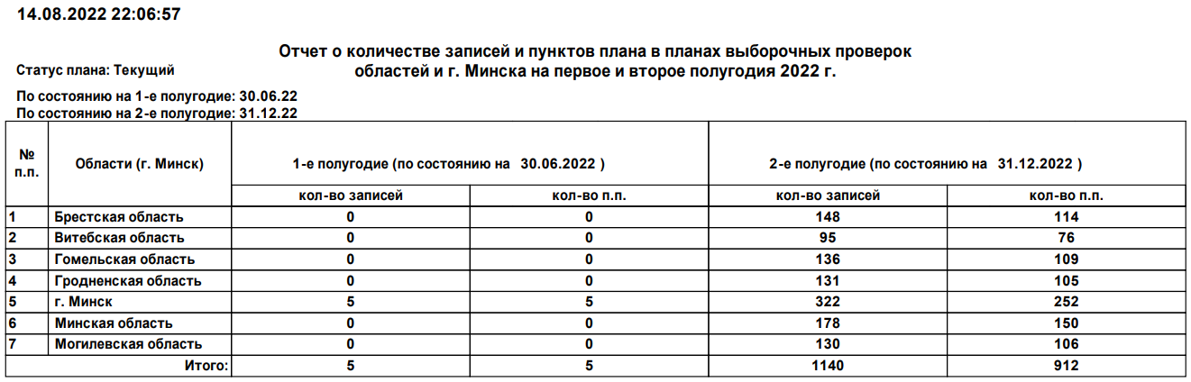
Рисунок 3.11 – Отчёт «О количестве записей и пунктов плана в планах выборочных проверок областей и г. Минска»

Информация о количестве контрольных мероприятий, включенных в планы выборочных проверок органов Комитета госконтроля

Наименование шаблона отчета, код шаблона
Количество мероприятий, в разрезе органов Комитета госконтроля

Параметры отчёта
Год (обязательно для ввода) – выпадающий список с возможностью единичного выбора года.
Полугодие – выпадающий список с возможностью единичного выбора 1 или 2 полугодия. При пустом значении выведет данные за год.
Статус плана – выпадающий список с возможностью единичного выбора статуса.
Территория – выпадающий список с возможностью единичного выбора Минск, области или пусто.
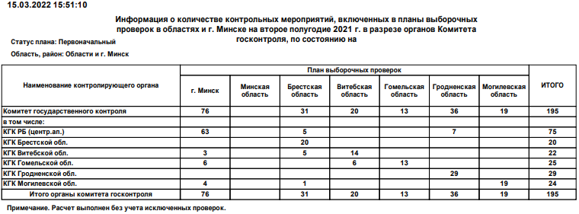
Рисунок 3.12 – Отчёт «Количество мероприятий, включенных в планы органов Комитета госконтроля»

Перечень субъектов, со времени последней проверки, которых не прошло N лет

Наименование шаблона отчета, код шаблона
С(ПрС), со времени проверки которых не прошло N лет

Параметры отчёта
Год (обязательно для ввода) – выпадающий список с возможностью единичного выбора года.
Полугодие – выпадающий список с возможностью единичного выбора 1 или 2 полугодия. При пустом значении выведет данные за год.
Территория – выпадающий список с возможностью единичного выбора Минск, области или пусто.
ГО, утвердивший сводный план – кнопка вывода значений справочника для единичного выбора ГО.
Контролирующий (надзорный) орган – кнопка вывода значений справочника для единичного выбора КНО.
С подчиненными – чек-бокс. В активном состоянии выбирает записи из параметра «Контролирующий (надзорный) орган» и его подчиненных КНО в соответствии со справочником.
Проверяемые СПД – кнопка вывода значений справочника для единичного выбора СПД.
С момента проверки не прошло (лет) – символьный ввод значения.
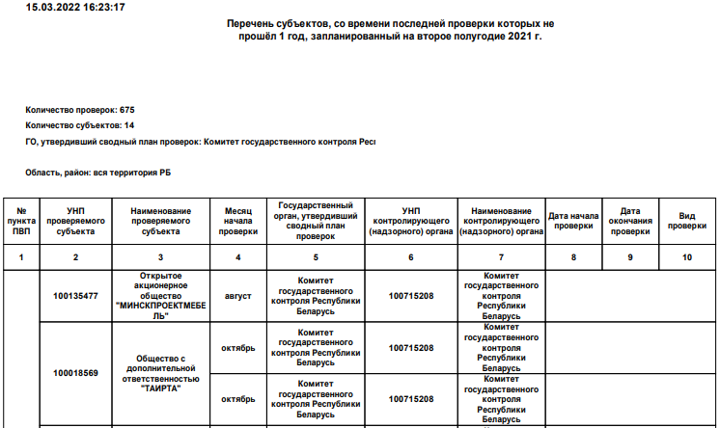
Рисунок 3.13 – Отчёт «Перечень субъектов, со времени последней проверки которых не прошло N лет»

Отчёт о не включённых субъектах из сводных планов проверок в план выборочных проверок

Наименование шаблона отчета, код шаблона
Проверки, не включенные в проект (34), код – 407.

Параметры отчёта
Год (обязательно для ввода) – выпадающий список с возможностью единичного выбора года.
Полугодие – выпадающий список с возможностью единичного выбора 1 или 2 полугодия. При пустом значении выведет данные за год.
Территория – выпадающий список с возможностью единичного выбора Минск, области или пусто.
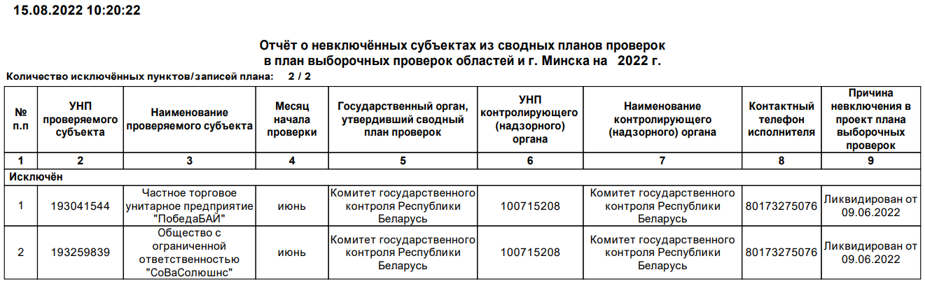
Рисунок 3.14 – Отчёт «О не включённых субъектах из сводных планов проверок в план выборочных проверок»

Сводный отчет о выполнении плана выборочных проверок

Наименование шаблона отчета, код шаблона
Сводный отчет о выполнении ПВП (с детализацией по КНО)

Параметры отчёта
Год (обязательно для ввода) – выпадающий список с возможностью единичного выбора года.
Полугодие – выпадающий список с возможностью единичного выбора 1 или 2 полугодия. При пустом значении выведет данные за год.
Период с _ по _ – календарь с возможностью выбора даты либо ручной ввод.
Период проведения по дате – выпадающий список с возможностью единичного выбора отслеживаемой даты.
Проверка ФХД/Надзорная – выпадающий список с возможностью единичного выбора значения «ФХД»/ «Надзорная»/пусто.
Территория – выпадающий список с возможностью единичного выбора Минск, области или пусто.
ГО, утвердивший сводный план – кнопка вывода значений справочника для единичного выбора ГО.
Контролирующий (надзорный) орган – кнопка вывода значений справочника для единичного выбора КНО.
С подчиненными – чек-бокс. В активном состоянии выбирает записи из параметра «Контролирующий (надзорный) орган» и его подчиненных КНО в соответствии со справочником.
Проверяемые СПД – кнопка вывода значений справочника для единичного выбора СПД.
Номер пункта плана – при задании параметра учитываются проверки, у которых номер пункта плана содержит заданную комбинацию цифр.
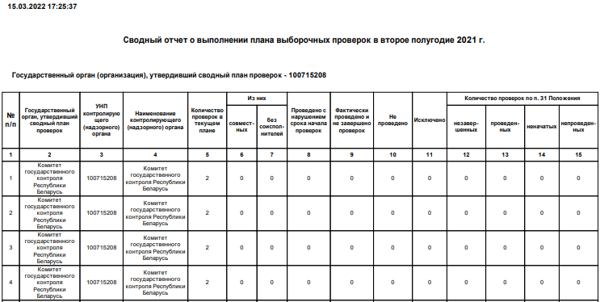
Рисунок 3.15 – Отчёт «Сводный отчет о выполнении плана выборочных проверок (с детализацией по КНО)»

Информация о проведении выборочных проверок

Наименование шаблона отчета, код шаблона
Информация о проведении выборочных проверок

Параметры отчёта
Год (обязательно для ввода) – выпадающий список с возможностью единичного выбора года.
Полугодие – выпадающий список с возможностью единичного выбора 1 или 2 полугодия. При пустом значении выведет данные за год.
Период проведения по факту с _ по _ – календарь с возможностью выбора промежутка дат.
Статус плана – выпадающий список с возможностью единичного выбора статуса.
Территория – выпадающий список с возможностью единичного выбора Минск, области или пусто.
Номер пункта плана – при задании параметра учитываются проверки, у которых номер пункта плана содержит заданную комбинацию цифр.
ГО, утвердивший сводный план – кнопка вывода значений справочника для единичного выбора ГО.
Контролирующий (надзорный) орган – кнопка вывода значений справочника для единичного выбора КНО.
С подчиненными – чек-бокс. В активном состоянии выбирает записи из параметра «Контролирующий (надзорный) орган» и его подчиненных КНО в соответствии со справочником.
Проверяемые СПД – кнопка вывода значений справочника для единичного выбора СПД.
Итоговый документ – выпадающий список с возможностью единичного выбора значения.
Дата приостановления проверки с _ по _ – выпадающий календарь, с возможностью единичного выбора дня.
Дата возобновления проверки с _ по _ – выпадающий календарь, с возможностью единичного выбора дня.
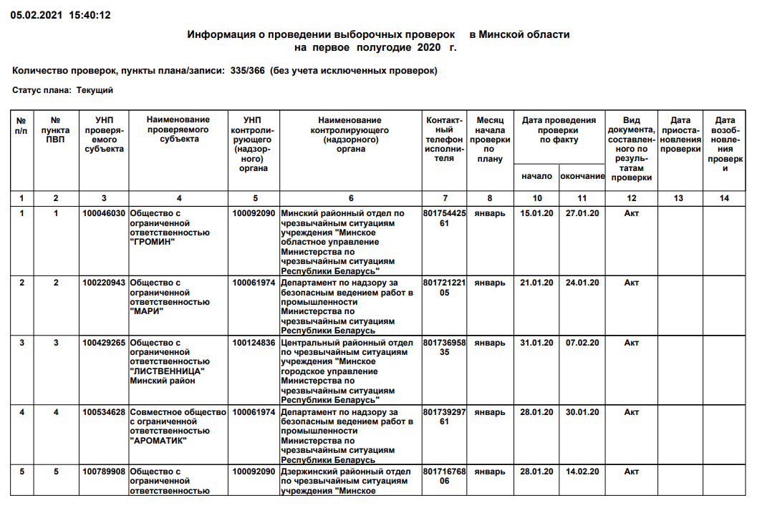
Рисунок 3.16 – Отчёт «Информация о проведении выборочных проверок»

О нарушениях нормативных правовых актов, технических нормативных правовых актов, выявленных в ходе проверок за период

Наименование шаблона отчета, код шаблона
Нарушения нормативных правовых актов (45), код – 333.

Параметры отчёта
Период с _ по _ – календарь с возможностью выбора даты либо ручной ввод.
Период проведения по дате – выпадающий список с возможностью единичного выбора отслеживаемой даты.
Проверка ФХД/Надзорная – выпадающий список с возможностью единичного выбора значения «ФХД»/ «Надзорная»/пусто.
Территория – выпадающий список с возможностью единичного выбора Минск, области или пусто.
ГО – кнопка вывода значений справочника для единичного выбора ГО.
Контролирующий (надзорный) орган – кнопка вывода значений справочника для единичного выбора КНО.
С подчиненными – чек-бокс. В активном состоянии выбирает записи из параметра «Контролирующий (надзорный) орган» и его подчиненных КНО в соответствии со справочником.
Проверяемые СПД – кнопка вывода значений справочника для единичного выбора СПД.
Нормативно правовой акт – доступна кнопка вывода значений справочника для выбора.
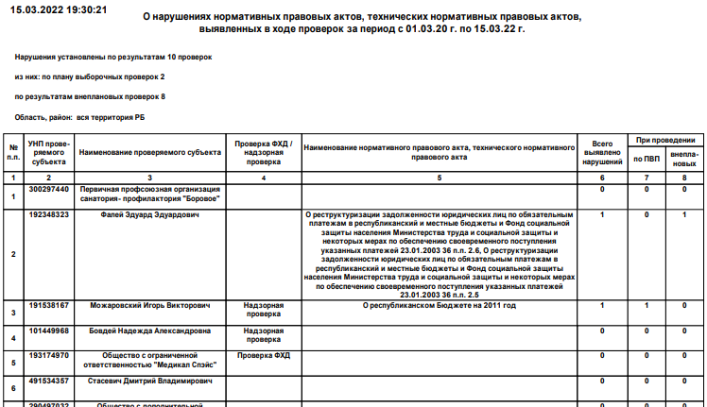
Рисунок 3.17 – Отчёт «О нарушениях нормативных правовых актов, технических нормативных правовых актов, выявленных в ходе проверок за период»

Отчет о результатах рассмотрения правоохранительными органами материалов проверок ревизий по результатам проверок за период

Наименование шаблона отчета, код шаблона
Результаты рассмотрения материалов проверок (46), код – 457.

Параметры отчёта
Период с _ по _ – календарь с возможностью выбора даты либо ручной ввод.
Период проведения по дате – выпадающий список с возможностью единичного выбора отслеживаемой даты.
Тип плана – выпадающий список с возможностью единичного выбора значения (выборочных проверок/внеплановые проверки).
Территория – выпадающий список с возможностью единичного выбора Минск, области или пусто.
ГО – кнопка вывода значений справочника для единичного выбора ГО.
Контролирующий (надзорный) орган – кнопка вывода значений справочника для единичного выбора КНО.
С подчиненными – чек-бокс. В активном состоянии выбирает записи из параметра «Контролирующий (надзорный) орган» и его подчиненных КНО в соответствии со справочником.
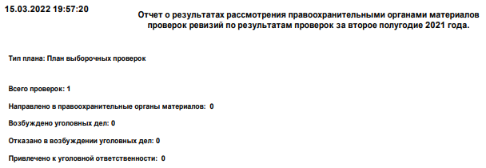
Рисунок 3.18 – Отчёт «О результатах рассмотрения правоохранительными органами материалов проверок ревизий по результатам проверок за период»

Отчет о привлечении должностных (юридических) лиц к ответственности по результатам проверок за период

Наименование шаблона отчета, код шаблона
Привлечение должностных (юр.) лиц к ответственности (административной) (47), код – 453;
Привлечение должностных (юр.) лиц к ответственности (дисциплинарной) (47), код – 454.

Параметры отчёта
Период с _ по _ – календарь с возможностью выбора даты либо ручной ввод.
Период проведения по дате – выпадающий список с возможностью единичного выбора отслеживаемой даты.
Тип плана – выпадающий список с возможностью единичного выбора значения (выборочных проверок/внеплановые проверки).
Территория – выпадающий список с возможностью единичного выбора Минск, области или пусто.
ГО – кнопка вывода значений справочника для единичного выбора ГО.
Контролирующий (надзорный) орган – кнопка вывода значений справочника для единичного выбора КНО.
С подчиненными – чек-бокс. В активном состоянии выбирает записи из параметра «Контролирующий (надзорный) орган» и его подчиненных КНО в соответствии со справочником.
Проверяемые СПД – кнопка вывода значений справочника для единичного выбора СПД.
Нормативно правовой акт – доступна кнопка вывода значений справочника для выбора.
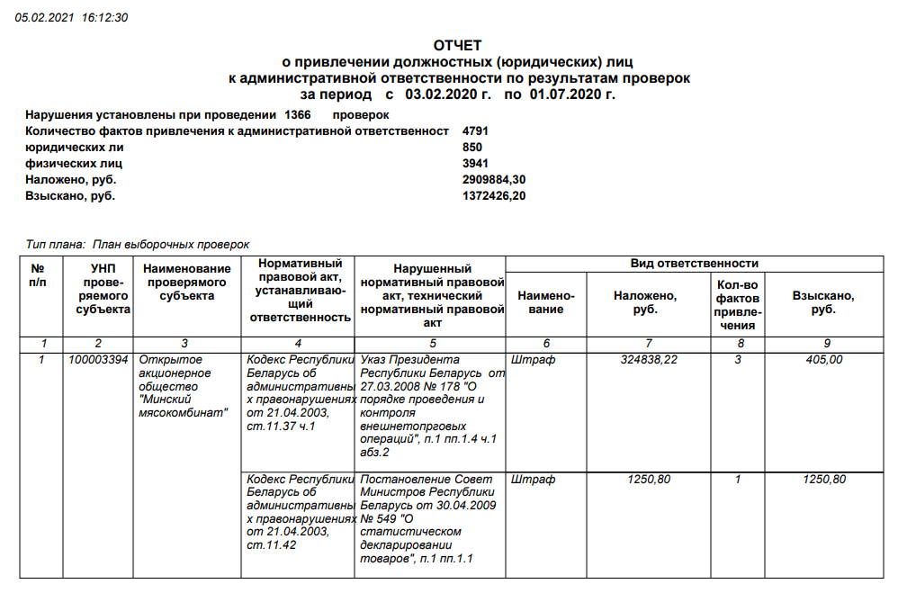
Рисунок 3.19 – Отчёт «О привлечении должностных (юридических) лиц к административной ответственности по результатам проверок за период»

Отчет о начислении и взыскании обязательных платежей и пени по результатам проверок за период

Наименование шаблона отчета, код шаблона
Начисление и взыскание платежей

Параметры отчёта
Период с _ по _ – календарь с возможностью выбора даты либо ручной ввод.
Период проведения по дате – выпадающий список с возможностью единичного выбора отслеживаемой даты.
Тип плана – выпадающий список с возможностью единичного выбора значения (выборочных проверок/внеплановые проверки).
Территория – выпадающий список с возможностью единичного выбора Минск, области или пусто.
ГО – кнопка вывода значений справочника для единичного выбора ГО.
Контролирующий (надзорный) орган – кнопка вывода значений справочника для единичного выбора КНО.
С подчиненными – чек-бокс. В активном состоянии выбирает записи из параметра «Контролирующий (надзорный) орган» и его подчиненных КНО в соответствии со справочником.
Проверяемые СПД – кнопка вывода значений справочника для единичного выбора СПД.
Нормативно правовой акт – доступна кнопка вывода значений справочника для выбора.
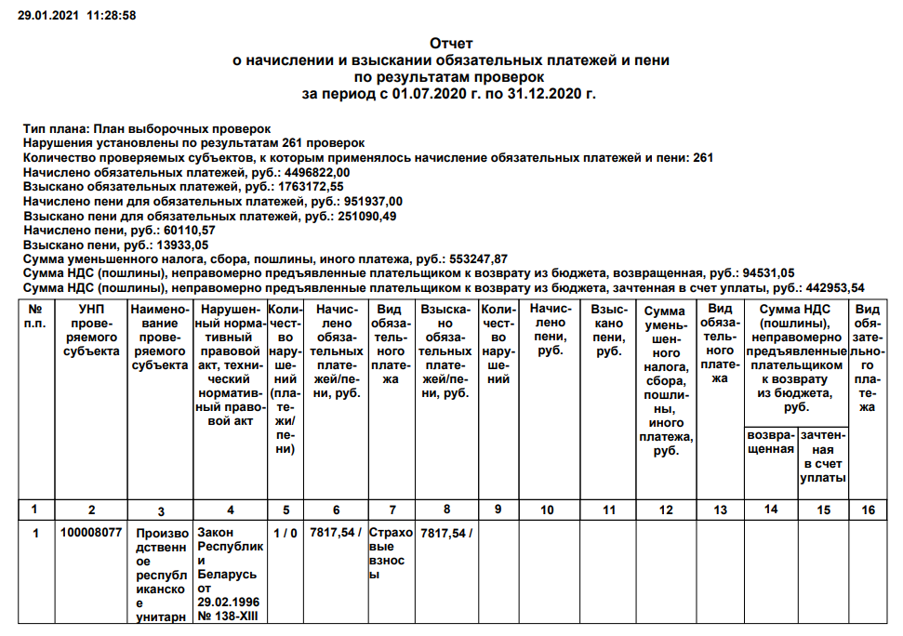
Рисунок 3.20 – Отчёт «О начислении и взыскании обязательных платежей и пени по результатам проверок за период»

Отчет о сэкономленных государственных средствах, материальных ценностях, предотвращенном незаконном расходовании государственных средств и выявленных излишках по результатам проверок за период

Наименование шаблона отчета, код шаблона
Сэкономленные государственные средства

Параметры отчёта
Период с _ по _ – календарь с возможностью выбора даты либо ручной ввод.
Период проведения по дате – выпадающий список с возможностью единичного выбора отслеживаемой даты.
Тип плана – выпадающий список с возможностью единичного выбора значения (выборочных проверок/внеплановые проверки).
Территория – выпадающий список с возможностью единичного выбора Минск, области или пусто.
ГО – кнопка вывода значений справочника для единичного выбора ГО.
Контролирующий (надзорный) орган – кнопка вывода значений справочника для единичного выбора КНО.
С подчиненными – чек-бокс. В активном состоянии выбирает записи из параметра «Контролирующий (надзорный) орган» и его подчиненных КНО в соответствии со справочником.
Проверяемые СПД – кнопка вывода значений справочника для единичного выбора СПД.
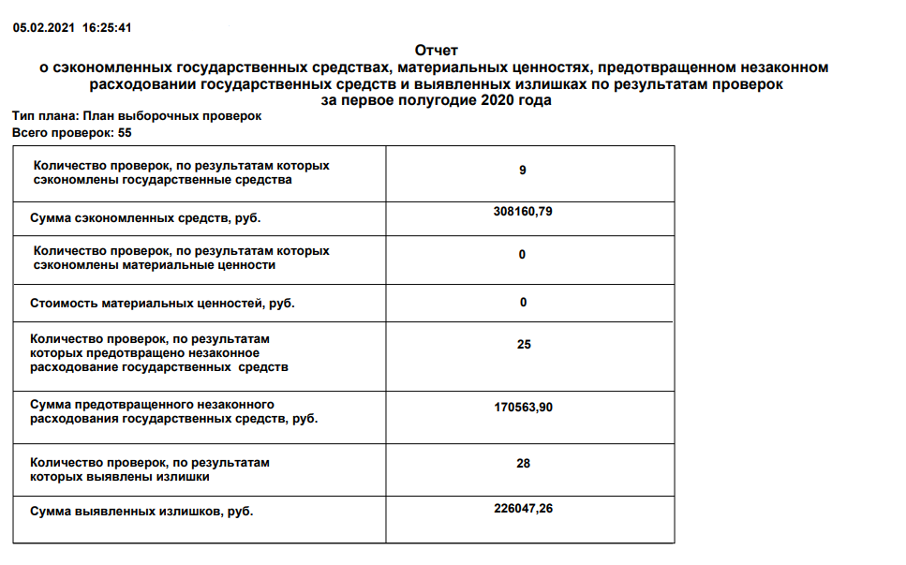
Рисунок 3.21 – Отчёт «О сэкономленных государственных средствах, материальных ценностях, предотвращенном незаконном расходовании государственных средств и выявленных излишках по результатам проверок за период»

Отчет о предъявлении к восстановлению в бюджет денежных средств или к возмещению сумм причиненного вреда, а также ходе восстановления в бюджет денежных средств или возмещения вреда по результатам проверок за период

Наименование шаблона отчета, код шаблона
Предъявление к восстановлению денежных средств (50), код – 339.

Параметры отчёта
Период с _ по _ – календарь с возможностью выбора даты либо ручной ввод.
Период проведения по дате – выпадающий список с возможностью единичного выбора отслеживаемой даты.
Тип плана – выпадающий список с возможностью единичного выбора значения (выборочных проверок/внеплановые проверки).
Территория – выпадающий список с возможностью единичного выбора Минск, области или пусто.
ГО – кнопка вывода значений справочника для единичного выбора ГО.
Контролирующий (надзорный) орган – кнопка вывода значений справочника для единичного выбора КНО.
С подчиненными – чек-бокс. В активном состоянии выбирает записи из параметра «Контролирующий (надзорный) орган» и его подчиненных КНО в соответствии со справочником.
Проверяемые СПД – кнопка вывода значений справочника для единичного выбора СПД.
Выявлено вреда на сумму – окно для ввода символьного значения
Предъявлено к восстановлению – окно для ввода символьного значения.
Восстановлен денежных средств – окно для ввода символьного значения.
Направлено в судебные органы – окно для ввода символьного значения.
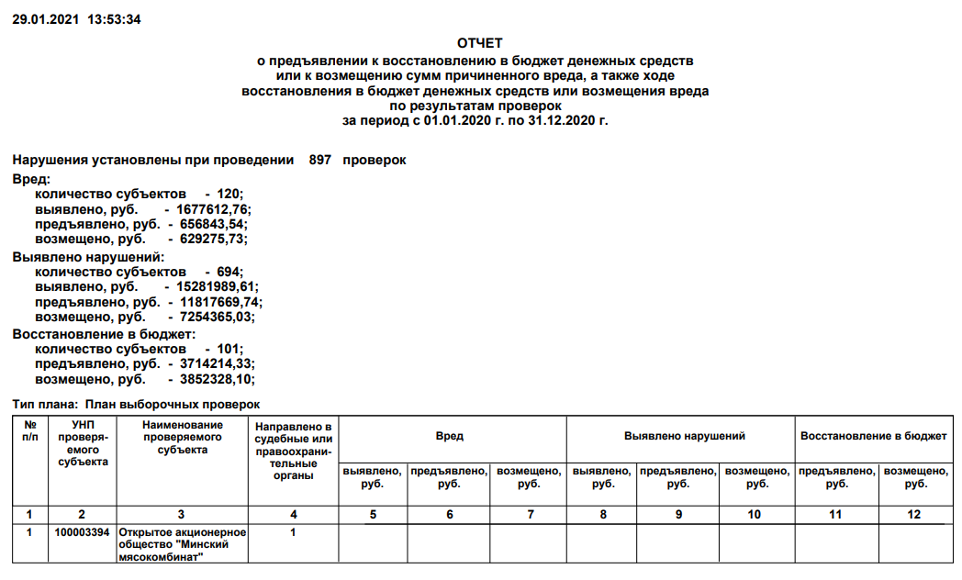
Рисунок 3.22 – Отчёт «О предъявлении к восстановлению в бюджет денежных средств или к возмещению сумм причиненного вреда, а также ходе восстановления в бюджет денежных средств или возмещения вреда по результатам проверок за период»

Отчет о проверках проверяемых субъектов в период

Наименование шаблона отчета, код шаблона
Проверки проверяемых субъектов (51), код – 340.

Параметры отчёта
Период с _ по _ – календарь с возможностью выбора даты либо ручной ввод.
Период проведения по дате – выпадающий список с возможностью единичного выбора отслеживаемой даты.
Проверка ФХД/Надзорная – выпадающий список с возможностью единичного выбора значения «ФХД»/ «Надзорная»/пусто.
Тип плана – выпадающий список с возможностью единичного выбора значения (выборочных проверок/внеплановые проверки).
Территория – выпадающий список с возможностью единичного выбора Минск, области или пусто.
ГО – кнопка вывода значений справочника для единичного выбора ГО.
Контролирующий (надзорный) орган – кнопка вывода значений справочника для единичного выбора КНО.
С подчиненными – чек-бокс. В активном состоянии выбирает записи из параметра «Контролирующий (надзорный) орган» и его подчиненных КНО в соответствии со справочником.
Проверяемые СПД – кнопка вывода значений справочника для единичного выбора СПД.
Нормативно правовой акт – доступна кнопка вывода значений справочника для выбора.
Нормативно правовой акт, устанавливающий ответственность – доступна кнопка вывода значений справочника для выбора.
Начало проверяемого периода – выпадающий календарь, с возможностью единичного выбора дня.
Конец проверяемого периода – выпадающий календарь, с возможностью единичного выбора дня.
Номер пункта плана – символьный ввод значения. При задании параметра учитываются проверки, у которых номер пункта плана содержит заданную комбинацию цифр.
Основание проверки – доступна кнопка вывода значений справочника для выбора.
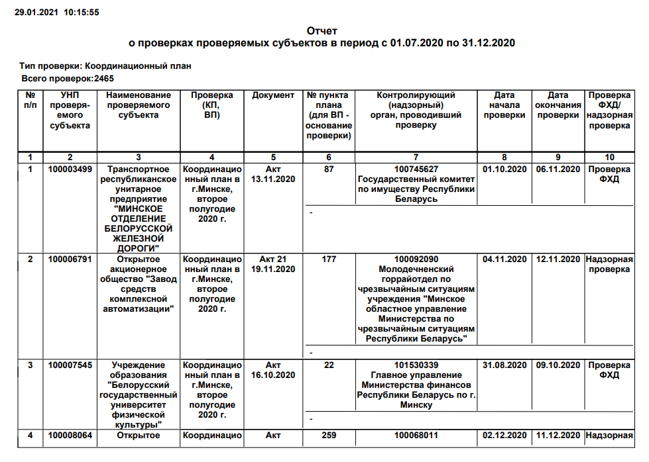
Рисунок 3.23 – Отчёт «О проверках проверяемых субъектов в период»

Отчет о результатах проведенных внеплановых проверок

Наименование шаблона отчета, код шаблона
Результаты проведенных внеплановых проверок (52), код – 342.

Параметры отчёта
Период с _ по _ – календарь с возможностью выбора даты либо ручной ввод.
Период проведения по дате – выпадающий список с возможностью единичного выбора отслеживаемой даты.
Проверка ФХД/Надзорная – выпадающий список с возможностью единичного выбора значения «ФХД»/ «Надзорная»/пусто.
Основание проверки – доступна кнопка вывода справочника для единичного выбора.
Вид внеплановой проверки – выпадающий список с возможностью единичного выбора.
Территория – выпадающий список с возможностью единичного выбора Минск, области или пусто.
ГО – кнопка вывода значений справочника для единичного выбора ГО.
Контролирующий (надзорный) орган – кнопка вывода значений справочника для единичного выбора КНО.
С подчиненными – чек-бокс. В активном состоянии выбирает записи из параметра «Контролирующий (надзорный) орган» и его подчиненных КНО в соответствии со справочником.
Проверяемые СПД – кнопка вывода значений справочника для единичного выбора СПД.
Итоговый документ – выпадающий список с возможностью единичного выбора.
Количество проверок окно для ввода символьного значения.
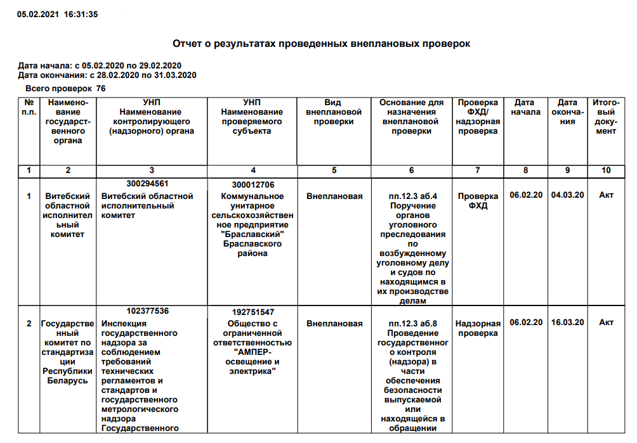
Рисунок 3.24 – Отчёт «О результатах проведенных внеплановых проверок»

Отчет о выданных предписаниях за период

Наименование шаблона отчета, код шаблона
Выданные предписания (53), код – 343.

Параметры отчёта
Период с _ по _ – календарь с возможностью выбора даты либо ручной ввод.
Период проведения по дате – выпадающий список с возможностью единичного выбора отслеживаемой даты.
Тип плана – выпадающий список с возможностью единичного выбора значения (выборочных проверок/внеплановые проверки).
Территория – выпадающий список с возможностью единичного выбора Минск, области или пусто.
ГО – кнопка вывода значений справочника для единичного выбора ГО.
Контролирующий (надзорный) орган – кнопка вывода значений справочника для единичного выбора КНО.
С подчиненными – чек-бокс. В активном состоянии выбирает записи из параметра «Контролирующий (надзорный) орган» и его подчиненных КНО в соответствии со справочником.
Проверяемые СПД – кнопка вывода значений справочника для единичного выбора СПД.
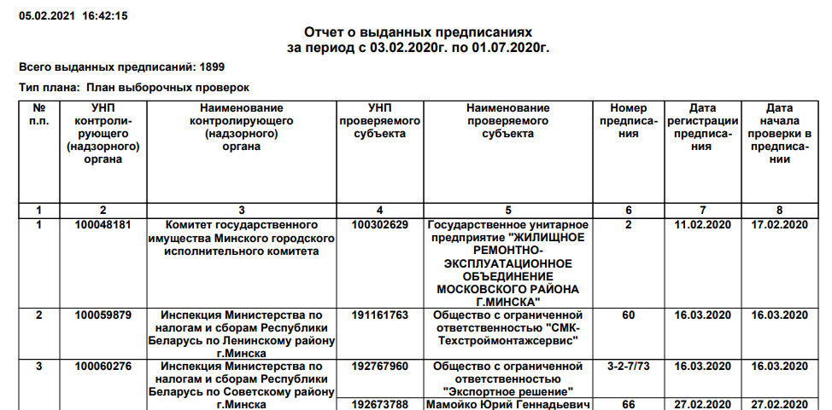
Рисунок 3.25 – Отчёт «О выданных предписаниях за период»

Отчет об отправленных уведомлениях о проведении плановых проверок за период

Наименование шаблона отчета, код шаблона
Уведомления ПВП (54), код – 344.

Параметры отчёта
Период с _ по _ – календарь с возможностью выбора даты либо ручной ввод.
Период проведения по дате – выпадающий список с возможностью единичного выбора отслеживаемой даты.
Территория – выпадающий список с возможностью единичного выбора Минск, области или пусто.
ГО – кнопка вывода значений справочника для единичного выбора ГО.
Контролирующий (надзорный) орган – кнопка вывода значений справочника для единичного выбора КНО.
С подчиненными – чек-бокс. В активном состоянии выбирает записи из параметра «Контролирующий (надзорный) орган» и его подчиненных КНО в соответствии со справочником.
Проверяемые СПД – кнопка вывода значений справочника для единичного выбора СПД.
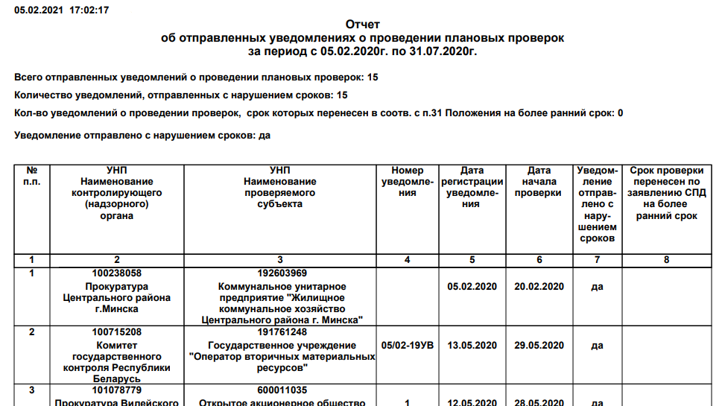
Рисунок 3.26 – Отчёт «Об отправленных уведомлениях о проведении плановых проверок за период»

Отчет о незаконных проверках

Наименование шаблона отчета, код шаблона
Незаконные проверки

Параметры отчёта
Период с _ по _ – календарь с возможностью выбора даты либо ручной ввод.
Период проведения по дате – выпадающий список с возможностью единичного выбора отслеживаемой даты.
Территория – выпадающий список с возможностью единичного выбора Минск, области или пусто.
ГО – кнопка вывода значений справочника для единичного выбора ГО.
Контролирующий (надзорный) орган – кнопка вывода значений справочника для единичного выбора КНО.
С подчиненными – чек-бокс. В активном состоянии выбирает записи из параметра «Контролирующий (надзорный) орган» и его подчиненных КНО в соответствии со справочником.
Проверяемые СПД – кнопка вывода значений справочника для единичного выбора СПД.
Номер пункта плана – при задании параметра учитываются проверки, у которых номер пункта плана содержит заданную комбинацию цифр.
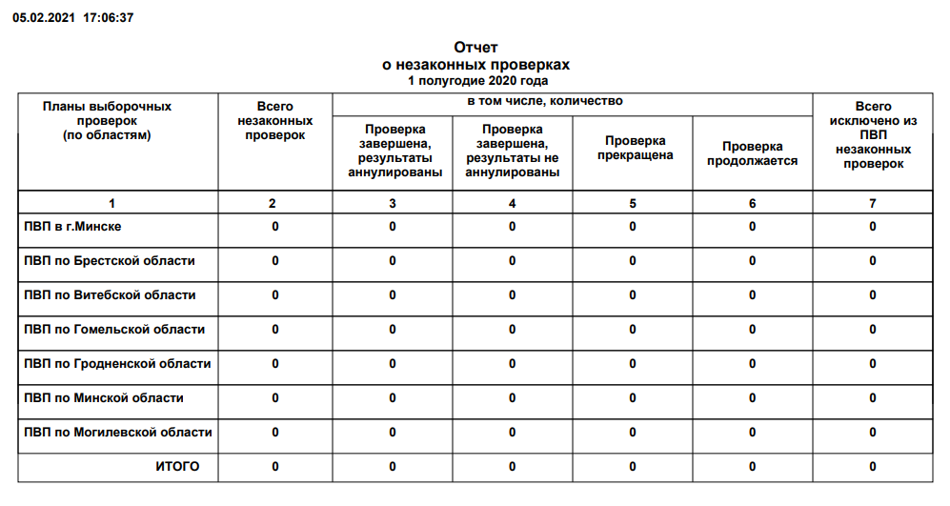
Рисунок 3.27 – Отчёт «О незаконных проверках»

Информация о количестве проверок, проведенных и завершенных за период по результатам проверки

Наименование шаблона отчета, код шаблона
Информация о количестве проверок, проведенных и завершенных (56), код – 346.

Параметры отчёта
Период с _ по _ – календарь с возможностью выбора даты либо ручной ввод.
Территория – выпадающий список с возможностью единичного выбора Минск, области или пусто.
ГО – кнопка вывода значений справочника для единичного выбора ГО.
Контролирующий (надзорный) орган – кнопка вывода значений справочника для единичного выбора КНО.
С подчиненными – чек-бокс. В активном состоянии выбирает записи из параметра «Контролирующий (надзорный) орган» и его подчиненных КНО в соответствии со справочником.
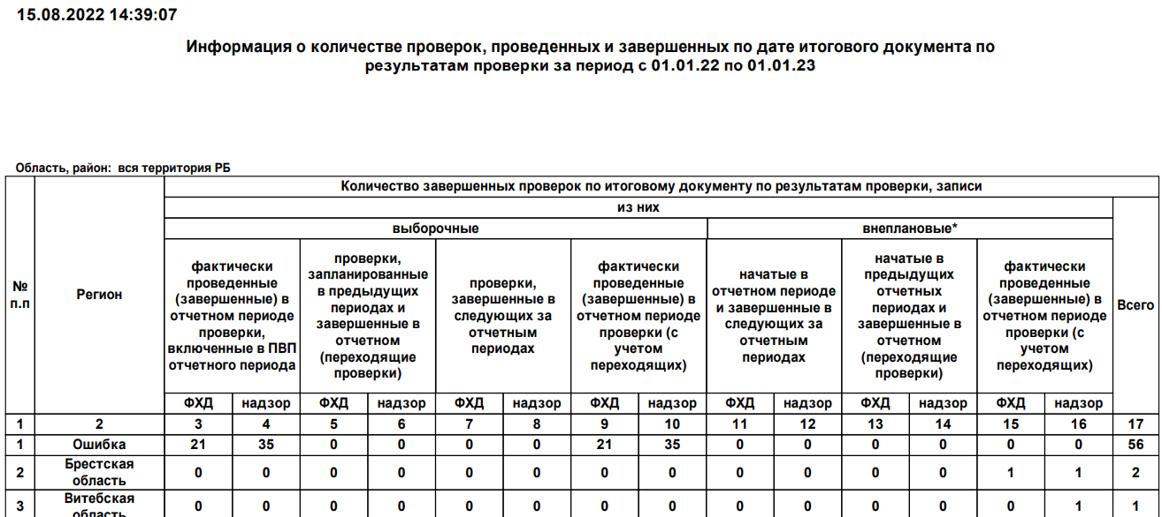

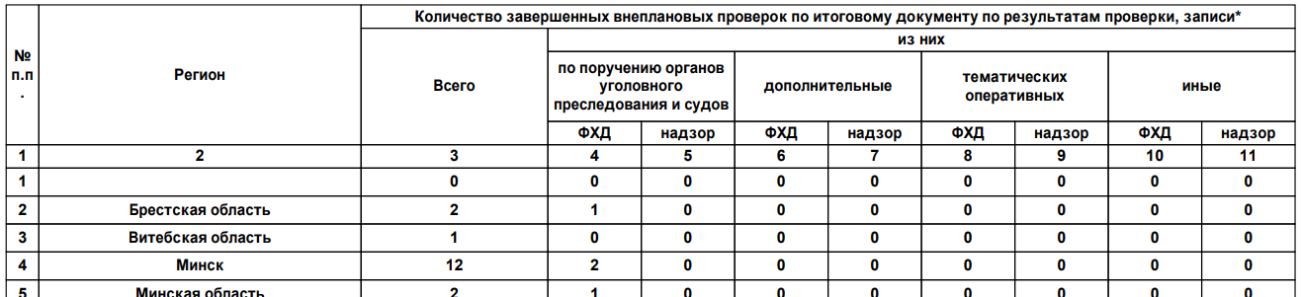
Рисунок 3.28 – Отчёт «Информация о количестве проверок, проведенных и завершенных за период по результатам проверки»

Отчет по проверкам реорганизованных субъектов

Наименование шаблона отчета, код шаблона
Проверки реорганизованных субъектов

Параметры отчёта
Период с _ по _ – календарь с возможностью выбора даты либо ручной ввод.
Период проведения по дате – выпадающий список с возможностью единичного выбора отслеживаемой даты.
Территория – выпадающий список с возможностью единичного выбора Минск, области или пусто.
ГО – кнопка вывода значений справочника для единичного выбора ГО.
Контролирующий (надзорный) орган – кнопка вывода значений справочника для единичного выбора КНО.
С подчиненными – чек-бокс. В активном состоянии выбирает записи из параметра «Контролирующий (надзорный) орган» и его подчиненных КНО в соответствии со справочником.
Проверяемые СПД – кнопка вывода значений справочника для единичного выбора СПД.
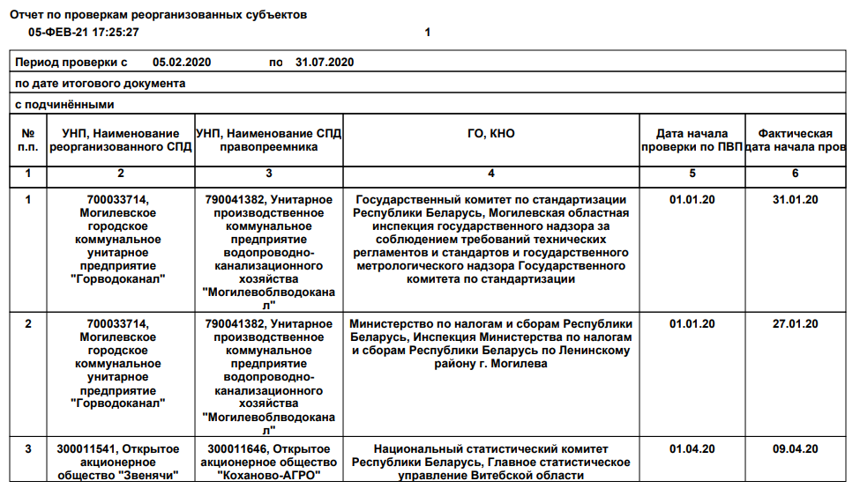
Рисунок 3.29 – Отчёт «По проверкам реорганизованных субъектов»

Перечень проверок, для проведения которых требовалось согласование

Наименование шаблона отчета, код шаблона
Проверки, требующие согласования (58), код – 348.

Параметры отчёта
Период с _ по _ – календарь с возможностью выбора даты либо ручной ввод.
Период проведения по дате – выпадающий список с возможностью единичного выбора отслеживаемой даты.
Территория – выпадающий список с возможностью единичного выбора Минск, области или пусто.
ГО – кнопка вывода значений справочника для единичного выбора ГО.
Контролирующий (надзорный) орган – кнопка вывода значений справочника для единичного выбора КНО.
С подчиненными – чек-бокс. В активном состоянии выбирает записи из параметра «Контролирующий (надзорный) орган» и его подчиненных КНО в соответствии со справочником.
Проверяемые СПД – кнопка вывода значений справочника для единичного выбора СПД.
Номер пункта плана – при задании параметра учитываются проверки, у которых номер пункта плана содержит заданную комбинацию цифр.
Согласование – единичный выбор из раскрывающегося списка «получено/не получено/не требуется».
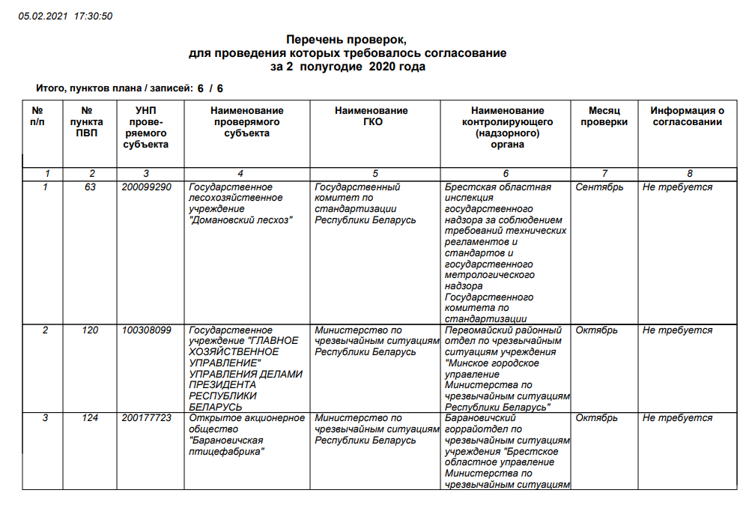
Рисунок 3.30 – Отчёт «Перечень проверок, для проведения которых требовалось согласование»

Продолжительность проверок за период (по дате итогового документа с – по)

Наименование шаблона отчета, код шаблона
Длительность проверок (59), код – 410.

Параметры отчёта
Период с _ по _ – календарь с возможностью выбора даты либо ручной ввод.
Период проведения по дате – выпадающий список с возможностью единичного выбора отслеживаемой даты.
Проверка ФХД/Надзорная – выпадающий список с возможностью единичного выбора значения «ФХД»/ «Надзорная»/пусто.
ГО – кнопка вывода значений справочника для единичного выбора ГО.
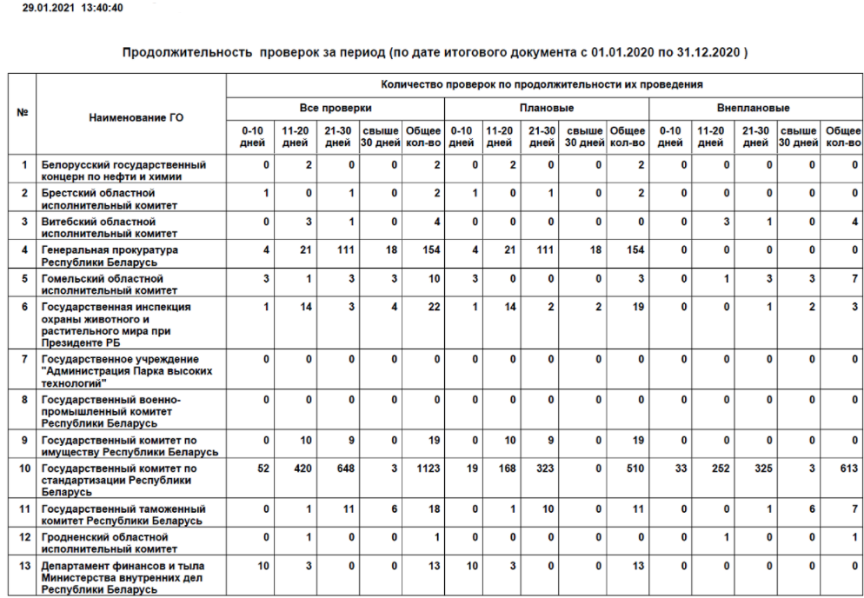
Рисунок 3.31 – Отчёт «Продолжительность проверок за период (по дате итогового документа с – по)»

Сведения о количестве проверок, проведенных (завершенных) контролирующими (надзорными) органами (с учетом переходящих проверок) по дате итогового документа по результатам проверки за период с 01 января 2018 г. по 01 января 2019 г. (в отчете не отображаются внеплановые проверки, в отношении которых Указ № 510 не применяется согласно пункту 21 и пункту 23Указа№ 510 в редакции Указа № 376)

Наименование шаблона отчета, код шаблона
Сведения о количестве проверок (60), код – 350.

Параметры отчёта
Период с _ по _ – календарь с возможностью выбора даты либо ручной ввод.
Период проведения по дате – выпадающий список с возможностью единичного выбора отслеживаемой даты.
Территория – выпадающий список с возможностью единичного выбора Минск, области или пусто.
ГО – кнопка вывода значений справочника для единичного выбора ГО.
Контролирующий (надзорный) орган – кнопка вывода значений справочника для единичного выбора КНО.
С подчиненными – чек-бокс. В активном состоянии выбирает записи из параметра «Контролирующий (надзорный) орган» и его подчиненных КНО в соответствии со справочником.
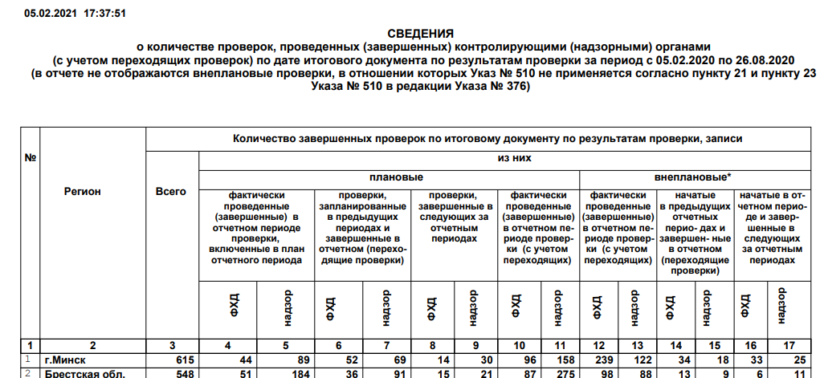
Рисунок 3.32 – Отчёт «Сведения о количестве проверок, проведенных (завершенных) контролирующими (надзорными) органами (с учетом переходящих проверок) по дате итогового документа по результатам проверки за период»

Перечень проверок, в ходе которых проверялись вопросы с фрагментом «введенный фрагмент» (за период по дате итогового документа с – по)

Наименование шаблона отчета, код шаблона
Проверки с заданным вопросом (с вопросами) (61), код – 351.

Параметры отчёта
Период с _ по _ – календарь с возможностью выбора даты либо ручной ввод.
Период проведения по дате – выпадающий список с возможностью единичного выбора отслеживаемой даты.
Проверка ФХД/Надзорная – выпадающий список с возможностью единичного выбора значения «ФХД»/ «Надзорная»/пусто.
Тип плана – выпадающий список с возможностью единичного выбора значения (выборочных проверок/внеплановые проверки).
Территория – выпадающий список с возможностью единичного выбора Минск, области или пусто.
ГО – кнопка вывода значений справочника для единичного выбора ГО.
Контролирующий (надзорный) орган – кнопка вывода значений справочника для единичного выбора КНО.
С подчиненными – чек-бокс. В активном состоянии выбирает записи из параметра «Контролирующий (надзорный) орган» и его подчиненных КНО в соответствии со справочником.
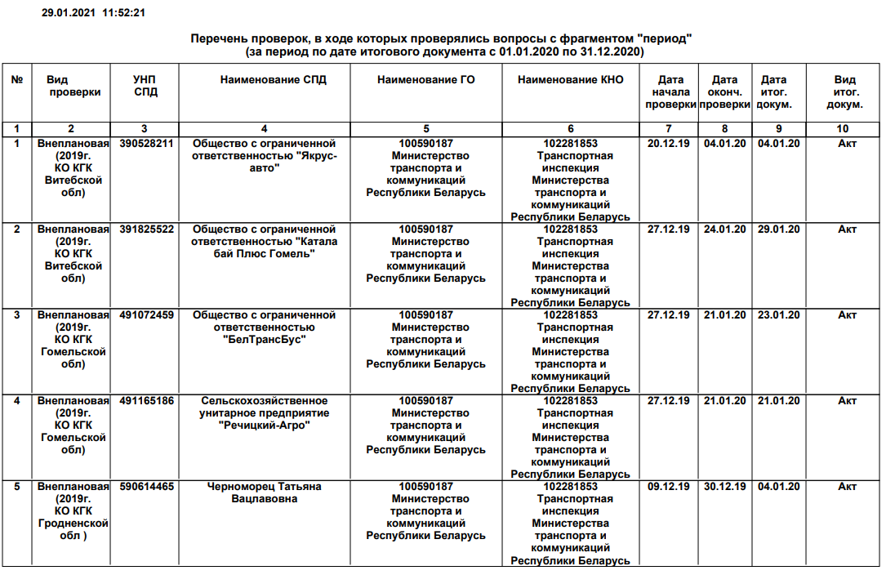
Рисунок 3.33 – Отчёт «Перечень проверок, в ходе которых проверялись вопросы с фрагментом «введенный фрагмент» (за период по дате итогового документа с – по)»

Сравнительный анализ количества проверок, проведенных в соответствии с Указом № 510 за период <месяц–месяц> в <год– год> гг. (с возможностью формирования отчета по отдельному ГО, госоргану с подчиненными КНО по структуре ГО, по отдельному КНО).

Наименование шаблона отчета, код шаблона
Сравнительный анализ количества проверок (по периодам) (62), код – 417;
Сравнительный анализ количества проверок (по годам) (62), код – 352.

Параметры отчёта
1-ый год для сравления, 2-ой год для сравнения (для отчета «Сравнительный анализ количества проверок (по годам)») – ручной ввод либо выбор из справочника
Месяц с _ по _ (для отчета «Сравнительный анализ количества проверок (по годам)») – выпадающий список с возможностью единичного выбора названия месяца.
1-ый период для сравнения, 2-ой период для сравнения (для отчета «Сравнительный анализ количества проверок (по периодам)») – календарь с возможностью выбора даты либо ручной ввод.
Период проведения по дате (для отчета «Сравнительный анализ количества проверок (по периодам)») – выпадающий список с возможностью единичного выбора отслеживаемой даты.
Тип проверки – выпадающий список со значениями выборочная/внеплановая
ГО – кнопка вывода значений справочника для единичного выбора ГО.
Контролирующий (надзорный) орган – кнопка вывода значений справочника для единичного выбора КНО.
С подчиненными – чек-бокс. В активном состоянии выбирает записи из параметра «Контролирующий (надзорный) орган» и его подчиненных КНО в соответствии со справочником.

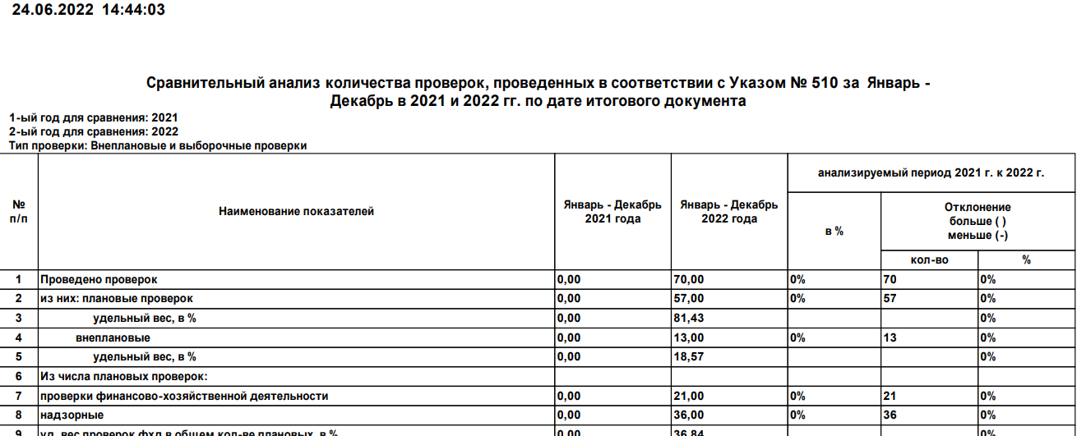
Рисунок 3.34 – Отчёт «Сравнительный анализ количества проверок, проведенных в соответствии с Указом № 510 за период <месяц–месяц> в <год– год> гг. (с возможностью формирования отчета по отдельному ГО, госоргану с подчиненными КНО по структуре ГО, по отдельному КНО).»

Отчет о внеплановых проверках

Наименование шаблона отчета, код шаблона
Внеплановые проверки (63), код – 353.

Параметры отчёта
Дата начала с _ по _ (обязательно для ввода) – выпадающий календарь, с возможностью единичного выбора дня
Дата окончания с _ по _ (обязательно для ввода) – выпадающий календарь, с возможностью единичного выбора дня
Проверка ФХД/Надзорная – выпадающий список с возможностью единичного выбора значения «ФХД»/ «Надзорная»/пусто.
Основание проверки – доступна кнопка вывода справочника для единичного выбора.
Вид внеплановой проверки – выпадающий список с возможностью единичного выбора.
ГО – кнопка вывода значений справочника для единичного выбора ГО.
Контролирующий (надзорный) орган – кнопка вывода значений справочника для единичного выбора КНО.
С подчиненными – чек-бокс. В активном состоянии выбирает записи из параметра «Контролирующий (надзорный) орган» и его подчиненных КНО в соответствии со справочником.
Проверяемые СПД – кнопка вывода значений справочника для единичного выбора КНО.
Количество проверок проведённых КНО – окно для ввода символьного значения
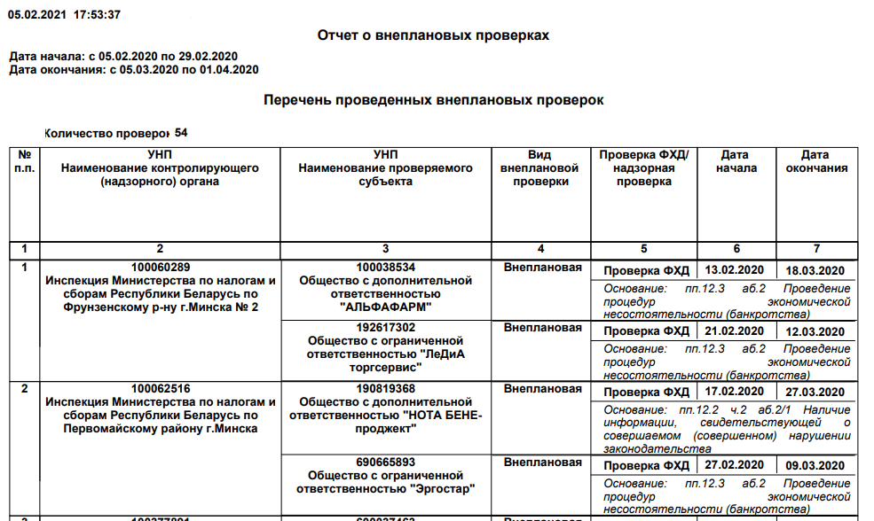
Рисунок 3.44 – Отчёт «О внеплановых проверках»

Отчет по количеству внеплановых проверок по основаниям

Наименование шаблона отчета, код шаблона
ВП в разрезе оснований назначения (67), код – 357.

Параметры отчёта
Период с _ по _ – календарь с возможностью выбора даты либо ручной ввод.
Период проведения по дате – выпадающий список с возможностью единичного выбора отслеживаемой даты.
Проверка ФХД/Надзорная – выпадающий список с возможностью единичного выбора значения «ФХД»/ «Надзорная»/пусто.
Территория – выпадающий список с возможностью единичного выбора Минск, области или пусто.
ГО – кнопка вывода значений справочника для единичного выбора ГО.
Контролирующий (надзорный) орган – кнопка вывода значений справочника для единичного выбора КНО.
С подчиненными – чек-бокс. В активном состоянии выбирает записи из параметра «Контролирующий (надзорный) орган» и его подчиненных КНО в соответствии со справочником.
Проверяемые СПД – кнопка вывода значений справочника для единичного выбора СПД.
Основание проверки – доступна кнопка вывода справочника для единичного выбора.
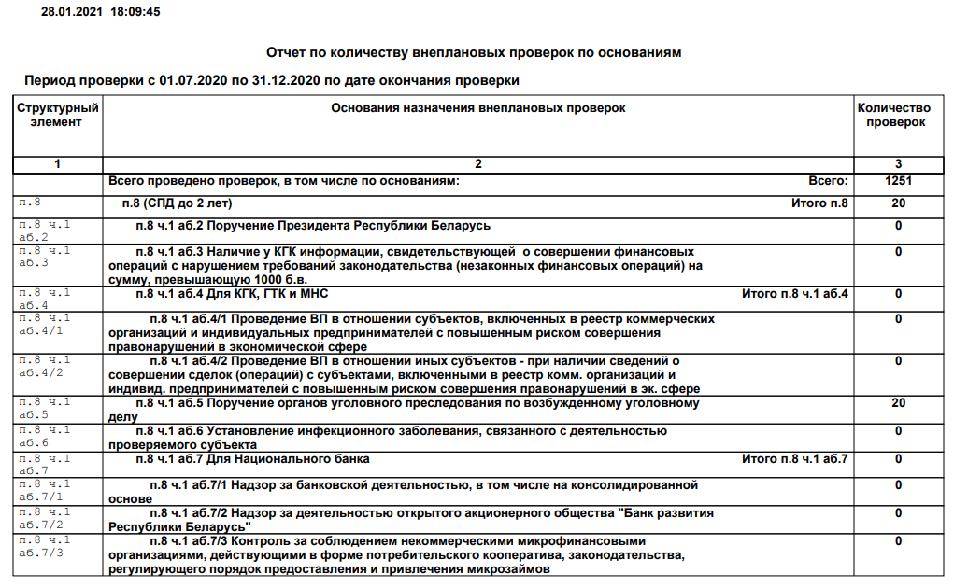
Рисунок 3.36 – Отчёт «По количеству внеплановых проверок по основаниям»

Отчет по внеплановым проверкам в разрезе ГО и оснований

Наименование шаблона отчета, код шаблона
ВП в разрезе ГО и оснований (68), код – 408.

Параметры отчёта
Период с _ по _ – календарь с возможностью выбора даты либо ручной ввод.
Период проведения по дате – выпадающий список с возможностью единичного выбора отслеживаемой даты.
Проверка ФХД/Надзорная – выпадающий список с возможностью единичного выбора значения «ФХД»/ «Надзорная»/пусто.
Территория – выпадающий список с возможностью единичного выбора Минск, области или пусто.
ГО – кнопка вывода значений справочника для единичного выбора ГО.
Контролирующий (надзорный) орган – кнопка вывода значений справочника для единичного выбора КНО.
С подчиненными – чек-бокс. В активном состоянии выбирает записи из параметра «Контролирующий (надзорный) орган» и его подчиненных КНО в соответствии со справочником.
Проверяемые СПД – кнопка вывода значений справочника для единичного выбора КНО.
Основание проверки – доступна кнопка вывода справочника для единичного выбора.
Сферы деятельности – кнопка вывода значений справочника для единичного выбора КНО.
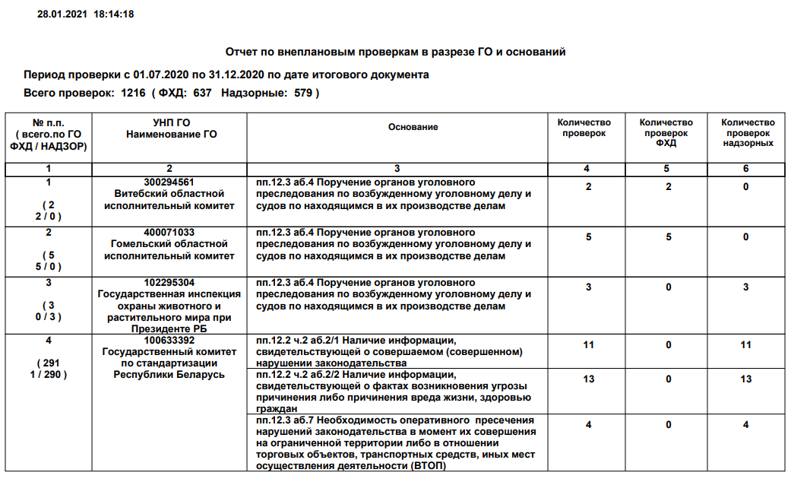
Рисунок 3.37 – Отчёт «По внеплановым проверкам в разрезе ГО и оснований»

Отчет по внеплановым проверкам С(ПрС), которые имеют вопросы с пересечением проверяемых периодов

Наименование шаблона отчета, код шаблона
Вопросы ВП С(ПрС) с пересечением проверяемых периодов

Параметры отчёта
Период с _ по _ – календарь с возможностью выбора даты либо ручной ввод.
Период проведения по дате – выпадающий список с возможностью единичного выбора отслеживаемой даты.
Проверка ФХД/Надзорная – выпадающий список с возможностью единичного выбора значения «ФХД»/ «Надзорная»/пусто.
Территория – выпадающий список с возможностью единичного выбора Минск, области или пусто.
ГО – кнопка вывода значений справочника для единичного выбора ГО.
Контролирующий (надзорный) орган – кнопка вывода значений справочника для единичного выбора КНО.
С подчиненными – чек-бокс. В активном состоянии выбирает записи из параметра «Контролирующий (надзорный) орган» и его подчиненных КНО в соответствии со справочником.
Проверяемые СПД – кнопка вывода значений справочника для единичного выбора СПД.
Основание проверки – доступна кнопка вывода справочника для единичного выбора.
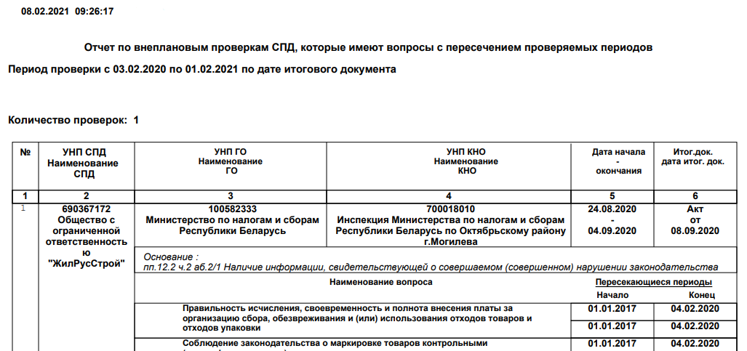
Рисунок 3.38 – Отчёт «По внеплановым проверкам С(ПрС), которые имеют вопросы с пересечением проверяемых периодов»

Отчет по внеплановым проверкам С(ПрС) с отображением вопросов с группированием по сферам

Наименование шаблона отчета, код шаблона
Вопросы ВП С(ПрС) с группированием по сферам (71), код – 441.

Параметры отчёта
Период с _ по _ – календарь с возможностью выбора даты либо ручной ввод.
Период проведения по дате – выпадающий список с возможностью единичного выбора отслеживаемой даты.
Проверка ФХД/Надзорная – выпадающий список с возможностью единичного выбора значения «ФХД»/ «Надзорная»/пусто.
Территория – выпадающий список с возможностью единичного выбора Минск, области или пусто.
ГО – кнопка вывода значений справочника для единичного выбора ГО.
Контролирующий (надзорный) орган – кнопка вывода значений справочника для единичного выбора КНО.
С подчиненными – чек-бокс. В активном состоянии выбирает записи из параметра «Контролирующий (надзорный) орган» и его подчиненных КНО в соответствии со справочником.
Проверяемые СПД – кнопка вывода значений справочника для единичного выбора СПД.
Основание проверки – доступна кнопка вывода справочника для единичного выбора.
Сферы деятельности – кнопка вывода значений справочника для единичного выбора КНО.

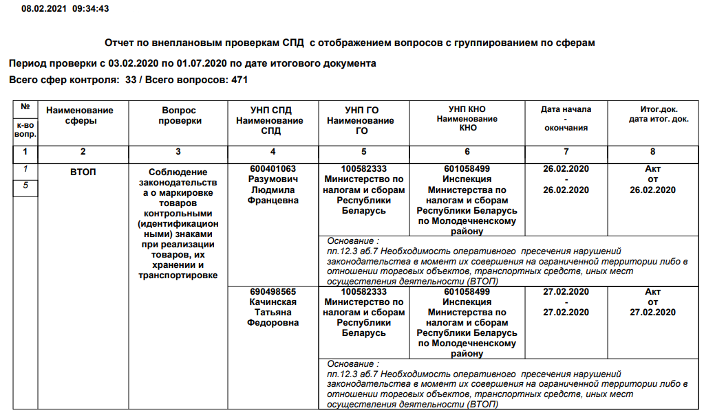
Рисунок 3.39 – Отчёт «По внеплановым проверкам С(ПрС) с отображением вопросов с группированием по сферам»

Отчет по внеплановым проверкам С(ПрС) с отображением вопросов с группированием по рубрикам

Наименование шаблона отчета, код шаблона
Вопросы ВП С(ПрС) с группированием по рубрикам

Параметры отчёта
Период с _ по _ – календарь с возможностью выбора даты либо ручной ввод.
Период проведения по дате – выпадающий список с возможностью единичного выбора отслеживаемой даты.
Проверка ФХД/Надзорная – выпадающий список с возможностью единичного выбора значения «ФХД»/ «Надзорная»/пусто.
Территория – выпадающий список с возможностью единичного выбора Минск, области или пусто.
ГО – кнопка вывода значений справочника для единичного выбора ГО.
Контролирующий (надзорный) орган – кнопка вывода значений справочника для единичного выбора КНО.
С подчиненными – чек-бокс. В активном состоянии выбирает записи из параметра «Контролирующий (надзорный) орган» и его подчиненных КНО в соответствии со справочником.
Проверяемые СПД – кнопка вывода значений справочника для единичного выбора СПД.
Основание проверки – доступна кнопка вывода справочника для единичного выбора.
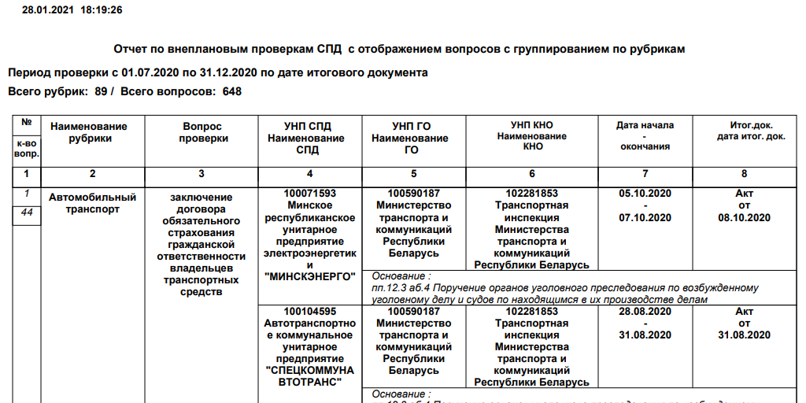
Рисунок 3.40 – Отчёт «По внеплановым проверкам С(ПрС) с отображением вопросов с группированием по рубрикам»

Отчет по внеплановым проверкам С(ПрС) в рамках ГО

Наименование шаблона отчета, код шаблона
ВП С(ПрС) в рамках ГО, в т.ч. повторные (72), код – 362.

Параметры отчёта
Период с _ по _ – календарь с возможностью выбора даты либо ручной ввод.
Период проведения по дате – выпадающий список с возможностью единичного выбора отслеживаемой даты.
Проверка ФХД/Надзорная – выпадающий список с возможностью единичного выбора значения «ФХД»/ «Надзорная»/пусто.
Территория – выпадающий список с возможностью единичного выбора Минск, области или пусто.
ГО – кнопка вывода значений справочника для единичного выбора ГО.
Контролирующий (надзорный) орган – кнопка вывода значений справочника для единичного выбора КНО.
С подчиненными – чек-бокс. В активном состоянии выбирает записи из параметра «Контролирующий (надзорный) орган» и его подчиненных КНО в соответствии со справочником.
Проверяемые СПД – кнопка вывода значений справочника для единичного выбора СПД.
Основание проверки – доступна кнопка вывода справочника для единичного выбора.
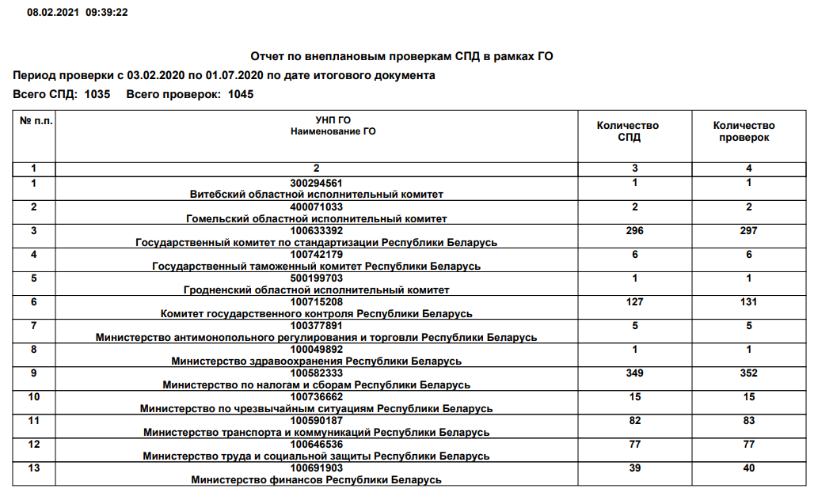
Рисунок 3.41 – Отчёт «По внеплановым проверкам С(ПрС) в рамках ГО»

Отчет по проверкам С(ПрС) с превышением срока вручения итогового документа

Наименование шаблона отчета, код шаблона
С(ПрС) с превышением срока вручения итогового документа (75), код – 365.

Параметры отчёта
Период с _ по _ – календарь с возможностью выбора даты либо ручной ввод.
Период проведения по дате – выпадающий список с возможностью единичного выбора отслеживаемой даты.
Проверка ФХД/Надзорная – выпадающий список с возможностью единичного выбора значения «ФХД»/ «Надзорная»/пусто.
Территория – выпадающий список с возможностью единичного выбора Минск, области или пусто.
ГО – кнопка вывода значений справочника для единичного выбора ГО.
Контролирующий (надзорный) орган – кнопка вывода значений справочника для единичного выбора КНО.
С подчиненными – чек-бокс. В активном состоянии выбирает записи из параметра «Контролирующий (надзорный) орган» и его подчиненных КНО в соответствии со справочником.
Проверяемые СПД – кнопка вывода значений справочника для единичного выбора СПД.
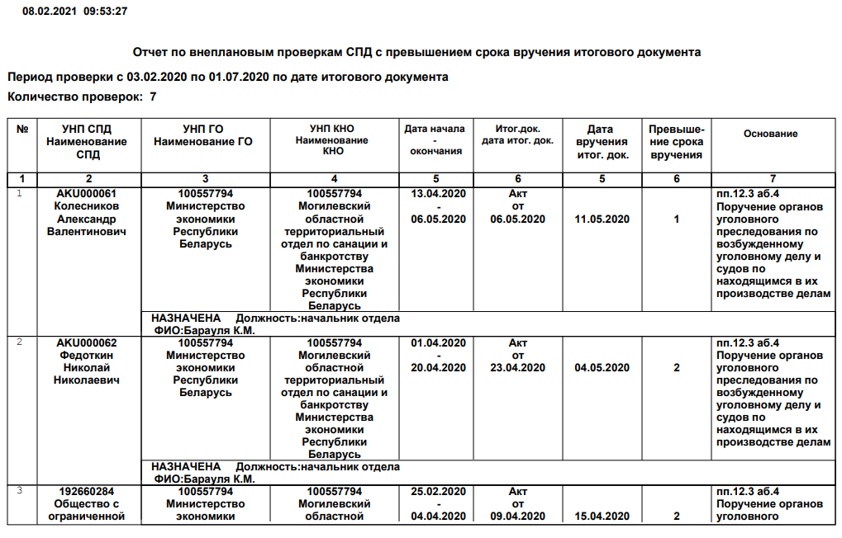
Рисунок 3.42 – Отчёт «По проверкам, проведенных с превышением срока вручения итогового документа»

Отчет по проверкам С(ПрС) с применением чек–листов

Наименование шаблона отчета, код шаблона
С(ПрС) с применением чек– листов (76), код – 366.

Параметры отчёта
Период с _ по _ – календарь с возможностью выбора даты либо ручной ввод.
Период проведения по дате – выпадающий список с возможностью единичного выбора отслеживаемой даты.
Проверка ФХД/Надзорная – выпадающий список с возможностью единичного выбора значения «ФХД»/ «Надзорная»/пусто.
Территория – выпадающий список с возможностью единичного выбора Минск, области или пусто.
ГО – кнопка вывода значений справочника для единичного выбора ГО.
Контролирующий (надзорный) орган – кнопка вывода значений справочника для единичного выбора КНО.
С подчиненными – чек-бокс. В активном состоянии выбирает записи из параметра «Контролирующий (надзорный) орган» и его подчиненных КНО в соответствии со справочником.
Проверяемые СПД – кнопка вывода значений справочника для единичного выбора СПД.
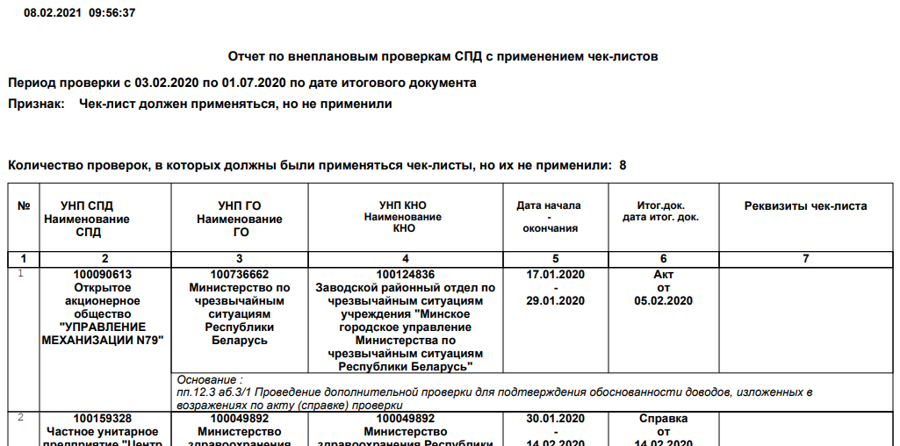
Рисунок 3.43 – Отчёт «По проверкам С(ПрС) с применением чек–листов»

Отчет по проверкам С(ПрС) с превышением срока оформления итогового документа

Наименование шаблона отчета, код шаблона
С(ПрС) с превышением срока оформления итогового документа (77), код – 367.

Параметры отчёта
Период с _ по _ – календарь с возможностью выбора даты либо ручной ввод.
Период проведения по дате – выпадающий список с возможностью единичного выбора отслеживаемой даты.
Проверка ФХД/Надзорная – выпадающий список с возможностью единичного выбора значения «ФХД»/ «Надзорная»/пусто.
Территория – выпадающий список с возможностью единичного выбора Минск, области или пусто.
ГО – кнопка вывода значений справочника для единичного выбора ГО.
Контролирующий (надзорный) орган – кнопка вывода значений справочника для единичного выбора КНО.
С подчиненными – чек-бокс. В активном состоянии выбирает записи из параметра «Контролирующий (надзорный) орган» и его подчиненных КНО в соответствии со справочником.
Проверяемые СПД – кнопка вывода значений справочника для единичного выбора СПД.
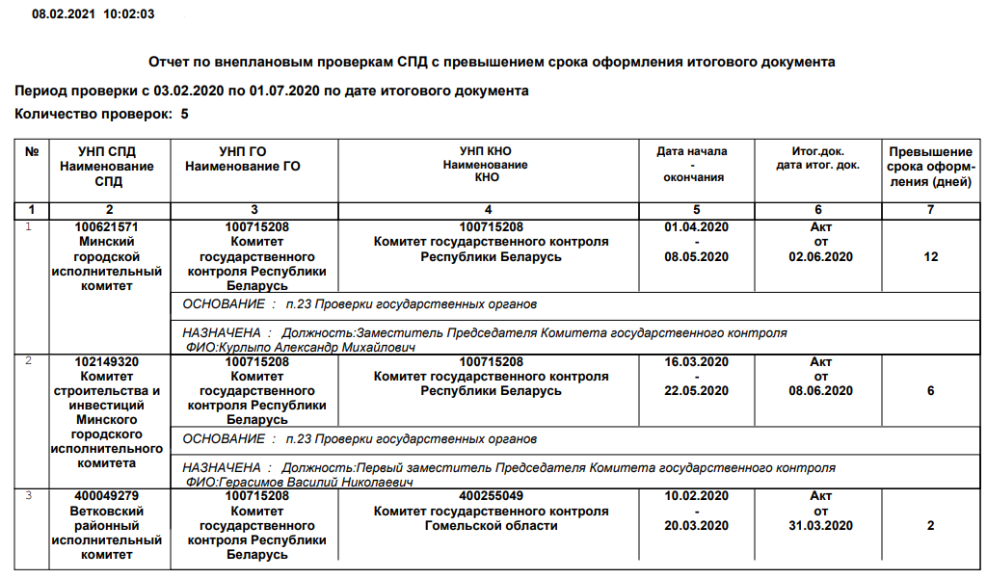
Рисунок 3.44 – Отчёт «По проверкам с превышением срока оформления итогового документа»

Информация о внеплановых проверках, которые приостанавливались (возобновлялись)

Наименование шаблона отчета, код шаблона
ВП, которые приостанавливались (возобновлялись) (79), код – 369.

Параметры отчёта
Период с _ по _ – календарь с возможностью выбора даты либо ручной ввод.
Период проведения по дате – выпадающий список с возможностью единичного выбора отслеживаемой даты.
Проверка ФХД/Надзорная – выпадающий список с возможностью единичного выбора значения «ФХД»/ «Надзорная»/пусто.
Территория – выпадающий список с возможностью единичного выбора Минск, области или пусто.
ГО – кнопка вывода значений справочника для единичного выбора ГО.
Контролирующий (надзорный) орган – кнопка вывода значений справочника для единичного выбора КНО.
С подчиненными – чек-бокс. В активном состоянии выбирает записи из параметра «Контролирующий (надзорный) орган» и его подчиненных КНО в соответствии со справочником.
Проверяемые СПД – кнопка вывода значений справочника для единичного выбора СПД.
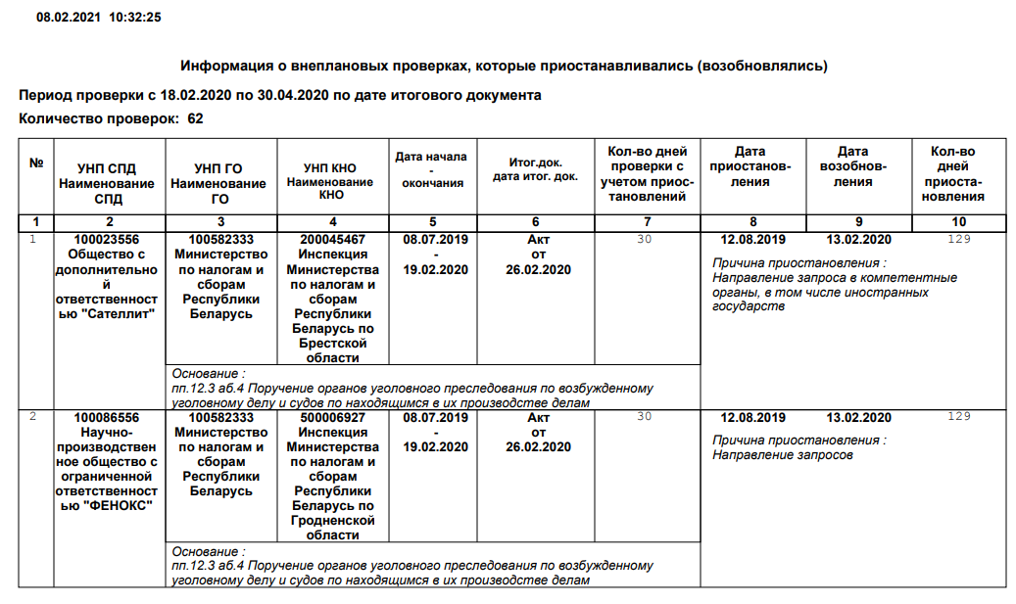
Рисунок 3.45 – Отчёт «Информация о внеплановых проверках, которые приостанавливались (возобновлялись)»

Информация о внеплановых проверках, которые продлялись

Наименование шаблона отчета, код шаблона
ВП, которые продлялись (80), код – 370.

Параметры отчёта
Период с _ по _ – календарь с возможностью выбора даты либо ручной ввод.
Период проведения по дате – выпадающий список с возможностью единичного выбора отслеживаемой даты.
Проверка ФХД/Надзорная – выпадающий список с возможностью единичного выбора значения «ФХД»/ «Надзорная»/пусто.
Территория – выпадающий список с возможностью единичного выбора Минск, области или пусто.
ГО – кнопка вывода значений справочника для единичного выбора ГО.
Контролирующий (надзорный) орган – кнопка вывода значений справочника для единичного выбора КНО.
С подчиненными – чек-бокс. В активном состоянии выбирает записи из параметра «Контролирующий (надзорный) орган» и его подчиненных КНО в соответствии со справочником.
Проверяемые СПД – кнопка вывода значений справочника для единичного выбора СПД.
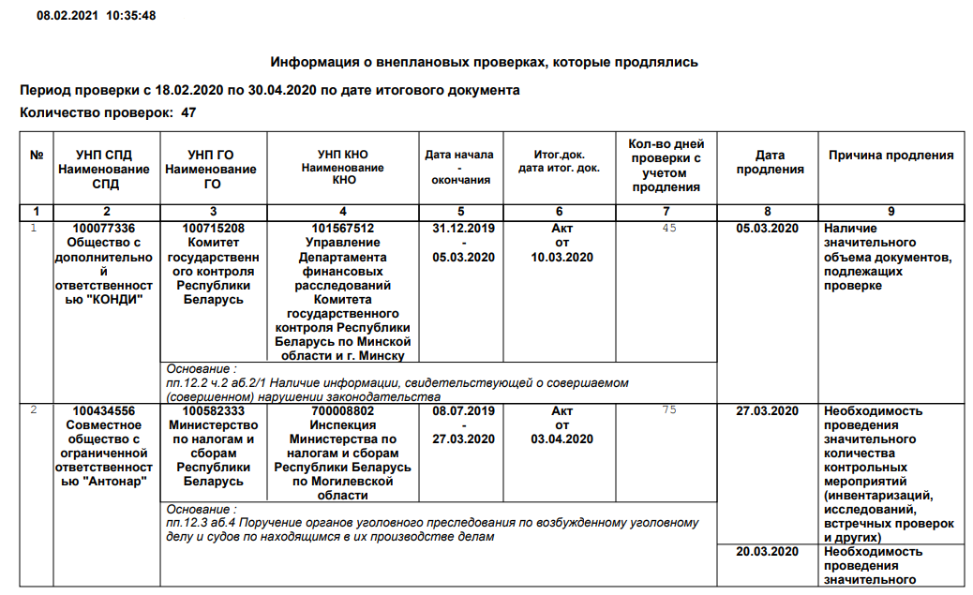
Рисунок 3.46 – Отчёт «Информация о внеплановых проверках, которые продлялись»

Отчет по вопросам проверки С(ПрС)

Наименование шаблона отчета, код шаблона
Отчет по вопросам проверки С(ПрС) (99), код – 458.

Параметры отчёта
Период с _ по _ (обязательно для ввода) – выпадающий календарь, с возможностью единичного выбора дня.
Период проведения по дате – выпадающий список с возможностью единичного выбора отслеживаемой даты.
Территория – выпадающий список с возможностью единичного выбора Минск, области или пусто.
ГО – кнопка вывода значений справочника для единичного выбора ГО.
Контролирующий (надзорный) орган – кнопка вывода значений справочника для единичного выбора КНО.
С подчиненными – чек-бокс. В активном состоянии выбирает записи из параметра «Контролирующий (надзорный) орган» и его подчиненных КНО в соответствии со справочником.
Проверяемые СПД – кнопка вывода значений справочника для единичного выбора СПД.
Проверка ФХД/Надзорная – выпадающий список с возможностью единичного выбора значения «ФХД»/ «Надзорная»/пусто.
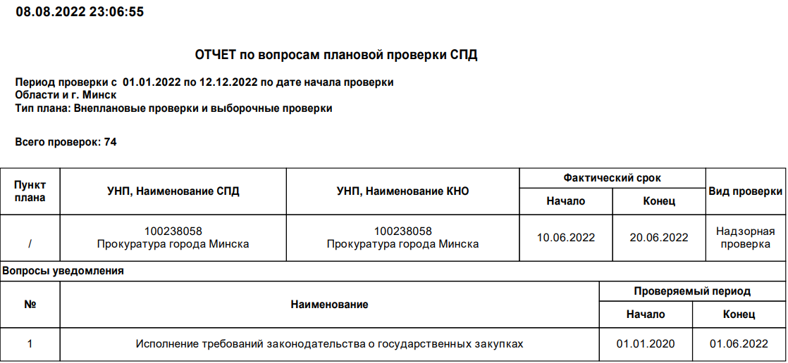
Рисунок 3.47 – Отчёт «По вопросам плановой проверки СПД»

Отчет о проведении мониторингов субъектов (объектов) за период

Наименование шаблона отчета, код шаблона
Отчет о проведении мониторингов субъектов за период (109), код – 386.

Параметры отчёта
Период с _ по _ – выпадающий календарь, с возможностью единичного выбора дня.
Территория – выпадающий список с возможностью единичного выбора Минск, области или пусто.
ГО – кнопка вывода значений справочника для единичного выбора ГО.
Контролирующий (надзорный) орган – кнопка вывода значений справочника для единичного выбора КНО.
С подчиненными – чек-бокс. В активном состоянии выбирает записи из параметра «Контролирующий (надзорный) орган» и его подчиненных КНО в соответствии со справочником.
Проверяемые СПД – кнопка вывода значений справочника для единичного выбора СПД
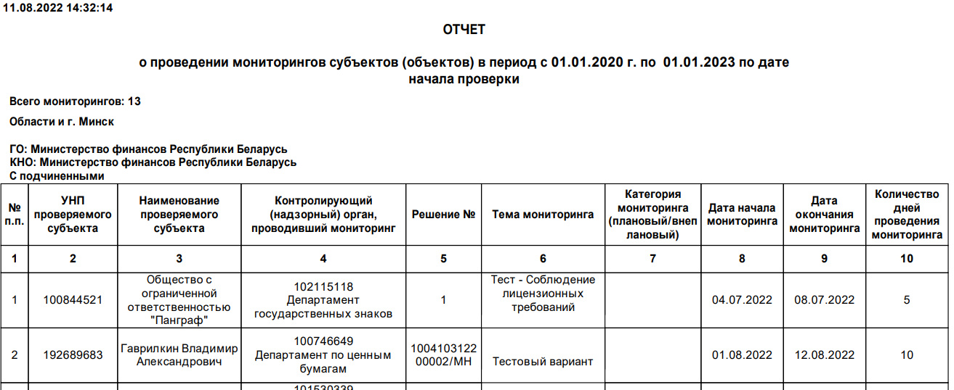
Рисунок 3.48 – Отчёт «О проведении мониторингов субъектов (объектов) за период»

Сравнительный анализ количества рекомендаций, предложений о приостановлении деятельности выданных в ходе мониторингов за период <месяц–месяц> в <год– год> гг. (с возможностью формирования отчета по отдельному ГО с подчиненными КНО по структуре ГО, по отдельному КНО)

Наименование шаблона отчета, код шаблона
Сравнительный анализ количества рекомендаций, предложений о приостановлении деятельности (115), код – 420.

Параметры отчёта
Период с _ по _ (обязательно для ввода) – выпадающий календарь, с возможностью единичного выбора дня.
Год для сравнения (обязательно для ввода) – выпадающий список с возможностью единичного выбора года.
ГО – кнопка вывода значений справочника для единичного выбора ГО.
Контролирующий (надзорный) орган – кнопка вывода значений справочника для единичного выбора КНО.
С подчиненными – чек-бокс. В активном состоянии выбирает записи из параметра «Контролирующий (надзорный) орган» и его подчиненных КНО в соответствии со справочником.
Проверяемые СПД – кнопка вывода значений справочника для единичного выбора СПД.
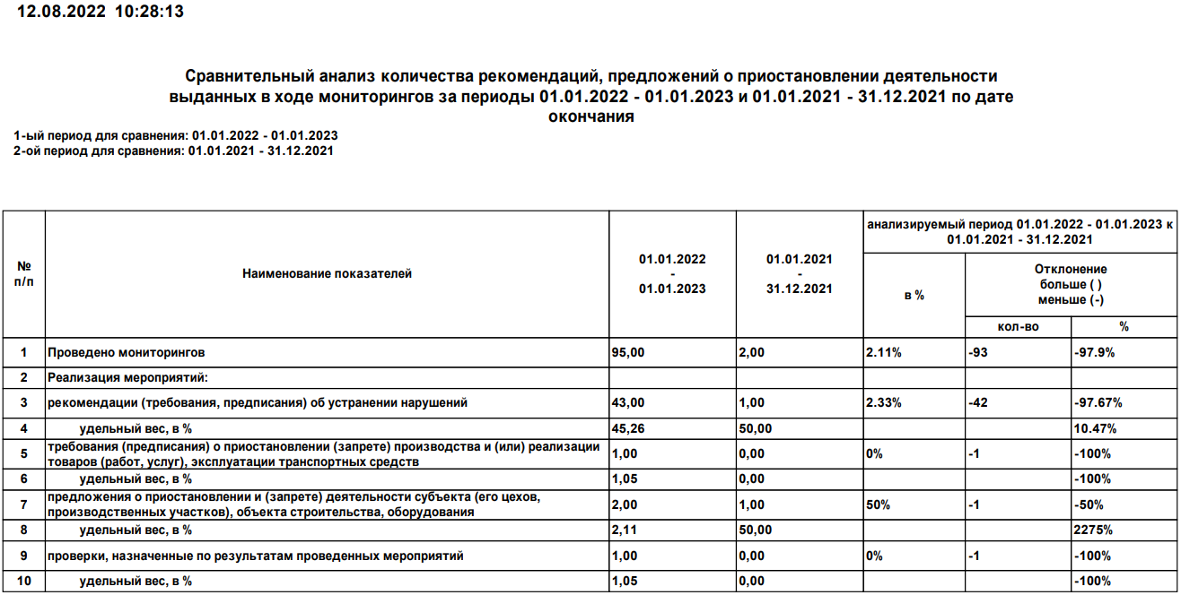
Рисунок 3.49 – Отчёт «Сравнительный анализ количества рекомендаций, предложений о приостановлении деятельности выданных в ходе мониторингов за период <месяц–месяц> в <год– год> гг. (с возможностью формирования отчета по отдельному ГО с подчиненными КНО по структуре ГО, по отдельному КНО).»

Отчет о проведении мероприятий технического (технологического, проверочного) характера за период

Наименование шаблона отчета, код шаблона
Отчет о проведении МТХ субъектов за период (116), код – 394.

Параметры отчёта
Период с _ по _ – выпадающий календарь, с возможностью единичного выбора дня.
Начало МТХ с _ по _ – выпадающий календарь, с возможностью единичного выбора дня
Окончание МТХ с _ по _ – выпадающий календарь, с возможностью единичного выбора дня
Территория – выпадающий список с возможностью единичного выбора Минск, области или пусто.
ГО – кнопка вывода значений справочника для единичного выбора ГО.
Контролирующий (надзорный) орган – кнопка вывода значений справочника для единичного выбора КНО.
С подчиненными – чек-бокс. В активном состоянии выбирает записи из параметра «Контролирующий (надзорный) орган» и его подчиненных КНО в соответствии со справочником.
Проверяемые СПД – кнопка вывода значений справочника для единичного выбора СПД.
Нормативно правовой акт – доступна кнопка вывода значений справочника для выбора.
Нормативно правовой акт, устанавливающий ответственность – доступна кнопка вывода значений справочника для выбора.
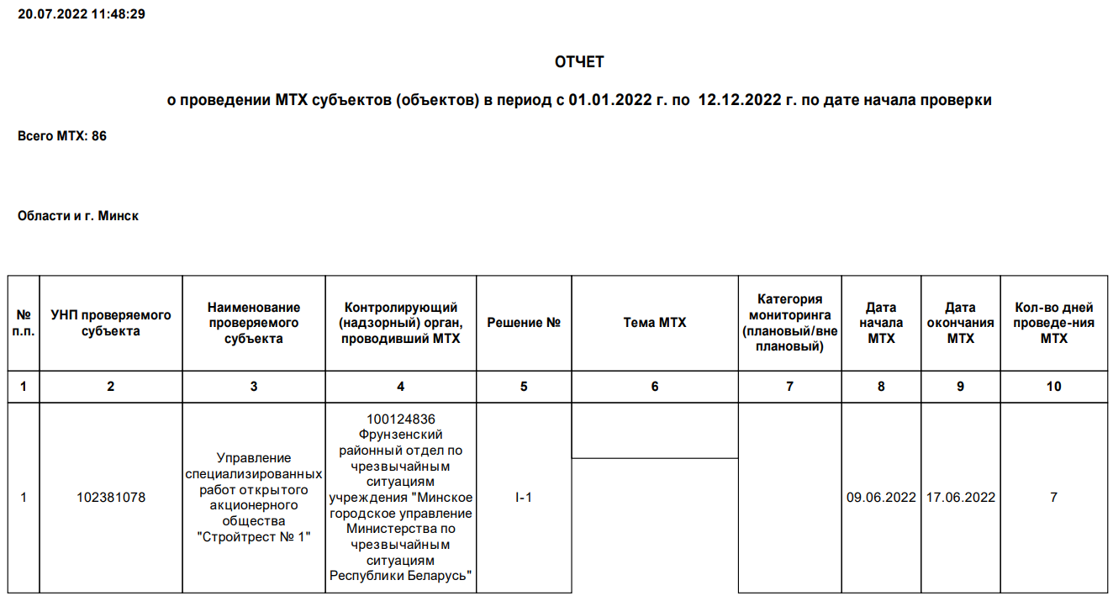
Рисунок 3.50 – Отчёт «О проведении мероприятий технического (технологического, проверочного) характера за период»

Сравнительный анализ количества требований (предписаний), предложений о приостановлении деятельности выданных в ходе мониторингов за период <месяц–месяц> в <год– год> гг. (с возможностью формирования отчета по отдельному ГО с подчиненными КНО по структуре ГО, по отдельному КНО)

Наименование шаблона отчета, код шаблона
Сравнительный анализ количества требований (предписаний), предложений о приостановлении деятельности (121), код – 442.

Параметры отчёта
Период с _ по _ – выпадающий календарь, с возможностью единичного выбора дня.
Год для сравнения (обязательно для ввода) – выпадающий список с возможностью единичного выбора года.
ГО – кнопка вывода значений справочника для единичного выбора ГО.
Контролирующий (надзорный) орган – кнопка вывода значений справочника для единичного выбора КНО.
С подчиненными – чек-бокс. В активном состоянии выбирает записи из параметра «Контролирующий (надзорный) орган» и его подчиненных КНО в соответствии со справочником.
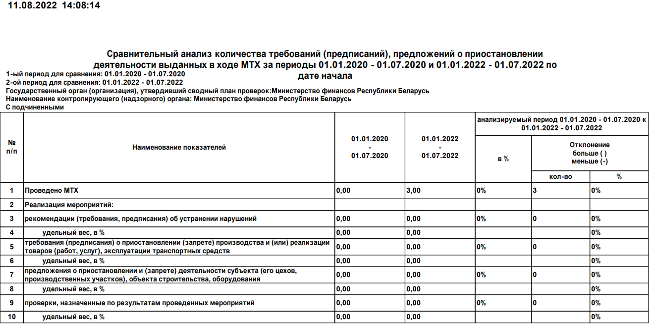
Рисунок 3.51 – Отчёт «Сравнительный анализ количества рекомендаций, предложений о приостановлении деятельности выданных в ходе МТХ за период <месяц–месяц> в <год– год> гг. (с возможностью формирования отчета по отдельному ГО с подчиненными КНО по структуре ГО, по отдельному КНО).»

Сведения о проведении контрольно-аналитических мероприятий в рамках Указа Президента Республики Беларусь от 16.09.2009 № 510 «О совершенствовании контрольной (надзорной) деятельности в Республике Беларусь»

Параметры отчёта
Период с _ по _ – выпадающий календарь, с возможностью единичного выбора дня.
Период проведения по дате – выпадающий список с возможностью единичного выбора отслеживаемой даты.
Территория – выпадающий список с возможностью единичного выбора Минск, области или пусто.
ГО – кнопка вывода значений справочника для единичного выбора ГО.
Контролирующий (надзорный) орган – кнопка вывода значений справочника для единичного выбора КНО.
С подчиненными – чек-бокс. В активном состоянии выбирает записи из параметра «Контролирующий (надзорный) орган» и его подчиненных КНО в соответствии со справочником.
Проверяемые СПД – кнопка вывода значений справочника для единичного выбора СПД.
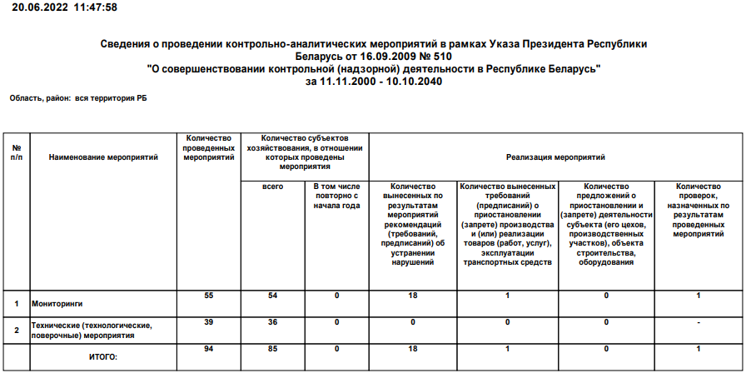
Рисунок 3.52 – Отчет об общей сумме нарушений по проверке в разрезе нарушенных и предусматривающих ответственность НПА

Информация о контрольно-аналитических мероприятиях (КАМ) в отношении субъектов хозяйствования за период

Параметры отчёта
Период с _ по _ – выпадающий календарь, с возможностью единичного выбора дня.
Период проведения по дате – выпадающий список с возможностью единичного выбора отслеживаемой даты.
Территория – выпадающий список с возможностью единичного выбора Минск, области или пусто.
ГО – кнопка вывода значений справочника для единичного выбора ГО.
Контролирующий (надзорный) орган – кнопка вывода значений справочника для единичного выбора КНО.
С подчиненными – чек-бокс. В активном состоянии выбирает записи из параметра «Контролирующий (надзорный) орган» и его подчиненных КНО в соответствии со справочником.
Вид мероприятия – выпадающий список для выбора мероприятия: проверка, мониторинг, МТХ.

Разграничение доступа пользователей к созданию и формированию отчётов в аналитической платформе

Оператор ИАС КНД
Пользователь имеет не ограниченные права на Аналитическую платформу (на справочники шаблонов и форм, список готовых отчётов). Пользователю доступно создание, изменение, удаление шаблонов, форм и отчётов. Общесистемные шаблоны отчёта доступны пользователю на создание, изменение, удаление.
Пользователь загружает полученные от разработчика общесистемные шаблоны в справочник шаблонов отчётов (через загрузку файла MRT в дизайнере шаблонов отчётов), под своей учётной записью.
Общесистемные шаблоны отчёта разрабатываются разработчиком системы, пользователем с ролью администратор АП ИАС КНД или Оператором ИАС КНД.

Администратор АП ИАС КНД
Для назначенных разработчиков шаблонов отчётов на уровне Минсвязи, КГК РБ или другая организация.
Пользователь имеет ограниченные права на Аналитическую платформу (на справочники шаблонов и форм, список готовых отчётов). Пользователю доступно создание, изменение, удаление шаблонов, форм и отчётов. Общесистемные шаблоны отчёта доступны пользователю на копирование, для создания отчета на основе уже имеющегося.
Пользователь загружает полученные от разработчика общесистемные шаблоны в справочник шаблонов отчётов (через загрузку файла MRT в дизайнере шаблонов отчётов), под своей учётной записью.

Администратор ГО АП ИАС КНД
Для пользователей ГО назначенных разработчиками шаблонов отчётов своего ГО.
Пользователь имеет ограниченные права на Аналитическую платформу.

Справочник форм:
- Созданные пользователем формы отчётов для своего ГО и подчинённых КНО доступны для изменения и удаления;
- Доступны для просмотра формы отчётов отфильтрованные по УНП ГО пользователя.

Список готовых отчётов:
- Созданные пользователем отчёты доступны для просмотра и удаления;
- Доступны для просмотра готовые отчёты отфильтрованные по УНП ГО пользователя.
Общесистемные шаблоны доступны для просмотра и копирования результата в режиме «превью» в дизайнере шаблонов всем пользователям с ролью администратор ГО АП ИАС КНД, но сохранять их с тем же кодом и именем в справочник (кнопка сохранить) они не могут, только «сохранить как новый» с новым именем и кодом.
Пользователи с ролью администратор ГО АП ИАС КНД могут создать свои шаблоны или продублировать (сохранить как новый) из уже готовых общесистемные созданных (загруженных) шаблонов оператором ИАС КНД или пользователем с ролью администратор АП ИАС КНД.

Сотрудник ГО

Справочник форм:
- Созданные пользователем для своего ГО и подчинённых КНО формы отчётов доступны для изменения и удаления;
- Созданные подчинёнными КНО формы отчётов доступны для просмотра;
- Доступны формы отчётов отфильтрованные по УНП ГО пользователя.

Список готовых отчётов:
- Созданные пользователем отчёты доступны для просмотра и удаления;
- Доступны готовые отчёты отфильтрованные по УНП ГО пользователя.

Сотрудник КНО

Справочник форм:
- Созданные пользователем формы для своего и подчинённых КНО доступны для изменения и удаления;
- Созданные формы отчётов пользователями своего и подчинёнными КНО доступны для просмотра;
- Доступны формы отчётов, отфильтрованные по УНП КНО пользователя и подчинённых КНО.

Список готовых отчётов:
- Созданные пользователем отчёты доступны для просмотра и удаления;
- Доступны для просмотра готовые отчёты, отфильтрованные по УНП КНО пользователя и подчинённых КНО.
Лист согласований
СОСТАВИЛИ
Наименование организации, предприятия | Должность исполнителя | Фамилия и инициалы | Подпись | Дата
ООО «Программные решения плюс» | Зам. директора по информационным технологиям | Сидорцов А.В.
 | Руководитель проекта, бизнес-аналитик | Нупрейчик С.Н.

СОГЛАСОВАНО
Наименование организации, предприятия | Должность исполнителя | Фамилия и инициалы | Подпись | Дата

